
Tema
SISTEMA BANCARIO EUREKABANK
Autores
ACALO CRUZ CRISTIAN JOSE
GONZAGA PEÑAFIEL JAVIER CRISTOBAL
OBANDO CARLOSAMA JEFFERSON LEONARDO
Tutor
Ing. Eduardo Mauricio Campaña Ortega
MIS.MDU.CCNA.CCIA.
PhD. (c) Ingeniería de Software PhD. (c) Seguridad Información

Fecha
26/01/2026

ÍNDICE DE CONTENIDOS
1. INTRODUCCIÓN 4
1.1. Contexto del Problema 4
2. OBJETIVOS 5
2.1. Objetivo General 5
2.2. Objetivos Específicos 5
3. ALCANCE DEL PROYECTO 6
3.1. Funcionalidades Implementadas 6
3.2. Tecnologías y Plataformas 7
4. ARQUITECTURA DEL SISTEMA 7
4.1. Arquitectura General 7
Figura 1. Arquitectura de Software del Sistema Bancario EurekaBank 8
4.2. Arquitectura en Capas del Servidor 9
Figura 2. Arquitectura en Capas del Sistema EurekaBank 10
4.3. Tecnologías Utilizadas 11
Tabla 1. Tecnologías utilizadas en el proyecto 12
5. MODELO DE DATOS 13
5.1. Descripción General 13
5.2. Estructura de Tablas 13
Tabla 2. Estructura de la Base de Datos - Tablas Principales 14
5.3. Diagrama Entidad-Relación 14
Figura 3. Diagrama Entidad-Relación de la Base de Datos EurekaBank 14
6. SERVICIOS WEB SOAP 15
6.1. ServicioAutenticacion 15
6.2. ServicioTransaccion 15
6.3. ServicioReporte 15
7. CLIENTES MULTIPLATAFORMA 16
7.1. Cliente Consola 16
Funcionalidades principales 16
Capturas de pantalla 16
Figura 4. Cliente Consola - Pantalla de Login 16
Figura 5. Cliente Consola - Menú Principal 17
Figura 6. Cliente Consola - Realizar Depósito 17
Figura 7. Cliente Consola - Realizar Retiro 17
Figura 8. Cliente Consola – Realizar Transferencia 18
7.2. Cliente Escritorio 18
Características de la interfaz 18
Capturas de pantalla 18
Figura 9. Cliente Escritorio - Pantalla de Login 19
Figura 10. Cliente Escritorio - Menú Principal 19
Figura 11. Cliente Escritorio - Formulario de Depósito 20
Figura 12. Cliente Escritorio - Formulario de Retiro 20
Figura 13. Cliente Escritorio – Formulario de Transferencia 21
Figura 14. Cliente Escritorio - Consulta de Movimientos 21
7.3. Cliente Web 21
Ventajas del cliente web 21
Capturas de pantalla 22
Figura 15. Cliente Web - Página de Login 22
Figura 16. Cliente Web - Dashboard Principal 22
Figura 17. Cliente Web - Módulo de Transacciones con mensaje de depósito exitoso. 23
Figura 18. Cliente Web - Reporte de Movimientos 23
7.4. Cliente Móvil 23
Características móviles 23
Capturas de pantalla 24
Figura 19. Cliente Móvil - Pantalla de Login 24
Figura 20. Cliente Móvil - Menú Principal 25
Figura 21. Cliente Móvil - Realizar Depósito 25
Figura 22. Cliente Móvil - Realizar Retiro 26
Figura 23. Cliente Móvil - Realizar Transferencia con mensaje exitoso 26
Figura 24. Cliente Móvil - Consultar Movimientos 27
7.5. Cliente BPM (Bonita Soft) 27
7.5.1. Descripción General del Cliente BPM 27
7.5.2. Instalación y configuración de Bonita Soft 28
Capturas de pantalla 48
Figura 36. Selección de Depósito 48
Figura 37. Selección de Retiro 49
Figura 38. Selección de Transferencia 49
Figura 39. Selección de Consulta 49
Figura 40. Operación Depósito 49
Figura 41. Operación Retiro 50
Figura 42. Operación Transferencia 50
Figura 43. Consulta de Movimientos 50
Figura 44. Alerta de error 51
8. CONCLUSIONES 51
9. REFERENCIAS 52

1. INTRODUCCIÓN

1.1. Contexto del Problema
En el contexto actual de la banca digital, los sistemas bancarios requieren arquitecturas robustas, escalables y seguras que permitan gestionar eficientemente las operaciones financieras de los clientes. EurekaBank es una institución financiera que necesita modernizar su sistema de gestión de cuentas de ahorro, implementando una solución basada en servicios web que facilite la integración con múltiples plataformas y dispositivos.
El sistema actual presenta limitaciones en términos de escalabilidad, mantenibilidad e interoperabilidad. La necesidad de soportar múltiples canales de acceso (consola, escritorio, web y móvil) sin duplicar código de negocio hace imperativa la adopción de una arquitectura orientada a servicios (SOA) que centralice la lógica de negocio y permita su reutilización desde diferentes clientes.
Este proyecto aborda estos desafíos mediante la implementación de servicios web SOAP desarrollados en Java con Jakarta EE, utilizando una base de datos MySQL desplegada en la nube (Railway) y creando clientes multiplataforma desarrollados en .NET Framework que consumen estos servicios de manera estandarizada y segura.

2. OBJETIVOS

2.1. Objetivo General
Desarrollar un sistema bancario integral basado en servicios web SOAP para la gestión de cuentas de ahorro en EurekaBank, implementando una arquitectura orientada a servicios que permita la interoperabilidad entre diferentes plataformas y tecnologías, con base de datos MySQL en la nube y clientes multiplataforma desarrollados en .NET.

2.2. Objetivos Específicos
- Diseñar e implementar servicios web SOAP en Java utilizando Jakarta EE que encapsulen toda la lógica de negocio del sistema bancario, incluyendo autenticación de empleados, gestión de transacciones (depósitos, retiros y transferencias) y generación de reportes.
- Desarrollar una arquitectura en capas que separe claramente la lógica de presentación, la lógica de negocio y la capa de acceso a datos, aplicando patrones de diseño como DAO, DTO y Service Layer para garantizar mantenibilidad y escalabilidad.
- Implementar una base de datos MySQL robusta con 13 tablas relacionadas, desplegada en la plataforma cloud Railway, que garantice integridad referencial, transacciones ACID y alta disponibilidad.
- Crear cuatro tipos de clientes multiplataforma en .NET (Consola, Escritorio Windows Forms, Web ASP.NET y Móvil) que consuman los servicios SOAP de manera estandarizada, demostrando la interoperabilidad y reutilización de servicios.
- Implementar mecanismos de validación y seguridad que incluyan autenticación de usuarios, validación de saldos, aplicación automática de cargos bancarios (ITF, costos por movimiento y mantenimiento) y manejo apropiado de errores.

3. ALCANCE DEL PROYECTO

3.1. Funcionalidades Implementadas
El proyecto abarca el desarrollo de un sistema bancario completo basado en servicios web SOAP, orientado a garantizar interoperabilidad, reutilización de la lógica de negocio y escalabilidad. Las funcionalidades implementadas incluyen:
Gestión de Autenticación:
El sistema permite la autenticación de empleados bancarios mediante usuario y contraseña, validando las credenciales contra la base de datos central. Asimismo, contempla el registro de nuevos empleados y la actualización segura de contraseñas, asegurando el control de acceso a las operaciones del sistema.
- Login de empleados: Permite a los empleados bancarios autenticarse mediante usuario y contraseña, validando las credenciales contra la base de datos y retornando los datos del empleado autenticado.
- Registro de empleados: Funcionalidad para dar de alta nuevos empleados en el sistema con validación de datos únicos.
- Cambio de contraseña: Permite a los empleados actualizar su contraseña de forma segura.
Gestión de Transacciones:
Se implementan las operaciones fundamentales de un sistema bancario: depósitos, retiros y transferencias entre cuentas de ahorro. Cada operación aplica validaciones de negocio como la existencia y estado de la cuenta, la verificación de saldo suficiente y el cálculo automático de cargos bancarios, tales como el ITF y costos por movimiento. Las transferencias se realizan de forma atómica, garantizando la consistencia de los datos.
- Realizar Depósito: Incrementa el saldo de una cuenta de ahorro sin aplicar cargos adicionales. Valida que la cuenta exista y esté activa, actualiza el saldo y registra el movimiento en el historial.
- Realizar Retiro: Disminuye el saldo de una cuenta aplicando validaciones de saldo suficiente. Aplica automáticamente el ITF (Impuesto a las Transacciones Financieras del 0.005%) y el costo por movimiento configurado para la cuenta.
- Realizar Transferencia: Traslada fondos entre dos cuentas de ahorro de forma atómica. Valida ambas cuentas, verifica saldo suficiente en origen, realiza el retiro con cargos correspondientes y ejecuta el depósito en la cuenta destino. La operación garantiza atomicidad mediante transacciones de base de datos.
Gestión de Reportes:
El sistema permite la consulta de movimientos históricos de una cuenta, así como la generación de reportes por rangos de fechas. Estos reportes incluyen información detallada de cada transacción, facilitando auditorías internas y el análisis de operaciones financieras.
- Consultar Movimientos: Permite visualizar todos los movimientos históricos de una cuenta específica con información detallada incluyendo fecha, tipo de movimiento, importe, cargos aplicados y saldo resultante.
- Consultar Movimientos por Rango de Fechas: Filtra los movimientos de una cuenta dentro de un período específico, facilitando auditorías y análisis de movimientos.

Orquestación de procesos mediante BPM:
Adicionalmente, el proyecto incorpora un cliente BPM basado en Bonita Soft, que permite modelar, ejecutar y controlar procesos bancarios utilizando BPMN. Este cliente actúa como un orquestador que consume los servicios web SOAP existentes, integrando validaciones, manejo de errores, decisiones de negocio y ejecución paralela de tareas como la presentación de resultados y el registro de auditoría.

3.2. Tecnologías y Plataformas
El sistema está construido sobre las siguientes tecnologías:
- Backend: Servicios web SOAP desarrollados en Java con Jakarta EE, desplegados en servidor Apache Tomcat.
- Base de Datos: MySQL 8.0 desplegada en Railway (plataforma cloud), garantizando alta disponibilidad, respaldos automáticos y escalabilidad.
- Clientes: Cuatro aplicaciones desarrolladas en .NET Framework/.NET 6+:
- Cliente Consola (aplicación de línea de comandos)
- Cliente Escritorio (Windows Forms)
- Cliente Web (ASP.NET)
- Cliente Móvil (Xamarin/MAUI para Android e iOS)

4. ARQUITECTURA DEL SISTEMA

4.1. Arquitectura General
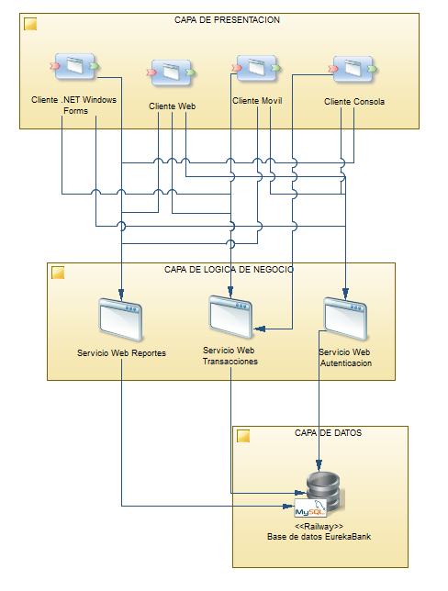

Figura 1. Arquitectura de Software del Sistema Bancario EurekaBank
El sistema bancario EurekaBank está diseñado bajo el paradigma de Arquitectura Orientada a Servicios (SOA), lo que permite desacoplar la lógica de negocio de las aplicaciones cliente y facilitar la interoperabilidad entre distintas plataformas. La arquitectura se organiza en tres capas principales: Presentación, Servicios y Datos.:
Capa de Presentación (Usuarios):
En la capa de presentación se incluyen múltiples tipos de clientes: aplicaciones de consola, escritorio, web, móvil y un cliente BPM basado en Bonita Soft. Todos estos clientes consumen los mismos servicios web SOAP, garantizando la reutilización de la lógica de negocio y la consistencia en las operaciones.
El cliente BPM (Bonita Soft) cumple un rol adicional dentro de la arquitectura, ya que no solo presenta interfaces al usuario, sino que también orquesta el flujo completo de los procesos bancarios. A través de modelos BPMN, Bonita coordina la interacción entre el usuario, el motor de procesos, los servicios web SOAP y el sistema de auditoría, actuando como un cliente inteligente y un orquestador de procesos.
Capa de Servicios (Lógica de Negocio):
La capa de servicios está compuesta por los servicios web SOAP desarrollados en Java, los cuales encapsulan todas las reglas de negocio del sistema bancario. Finalmente, la capa de datos corresponde a la base de datos MySQL desplegada en la nube, responsable de la persistencia de la información.
Es el corazón de la arquitectura. Contiene tres servicios web SOAP principales desarrollados en Java:
- ServicioAutenticacion: Gestiona el login de empleados, registro de nuevos usuarios y cambio de contraseñas.
- ServicioTransaccion: Procesa depósitos, retiros y transferencias, aplicando reglas de negocio y validaciones.
- ServicioReporte: Genera reportes de movimientos y consultas históricas de cuentas.
Cada servicio se despliega de forma independiente y se comunica a través de contratos estandarizados (WSDL), garantizando interoperabilidad y facilitando el mantenimiento.
Capa de Datos (Base de Datos):
Base de datos MySQL 8.0 desplegada en Railway (plataforma cloud) que almacena toda la información del sistema bancario. Incluye 13 tablas relacionadas que gestionan información de clientes, empleados, cuentas, sucursales, movimientos y tipos de movimiento. La base de datos implementa integridad referencial mediante claves foráneas, triggers para auditoría y stored procedures para operaciones complejas.

4.2. Arquitectura en Capas del Servidor
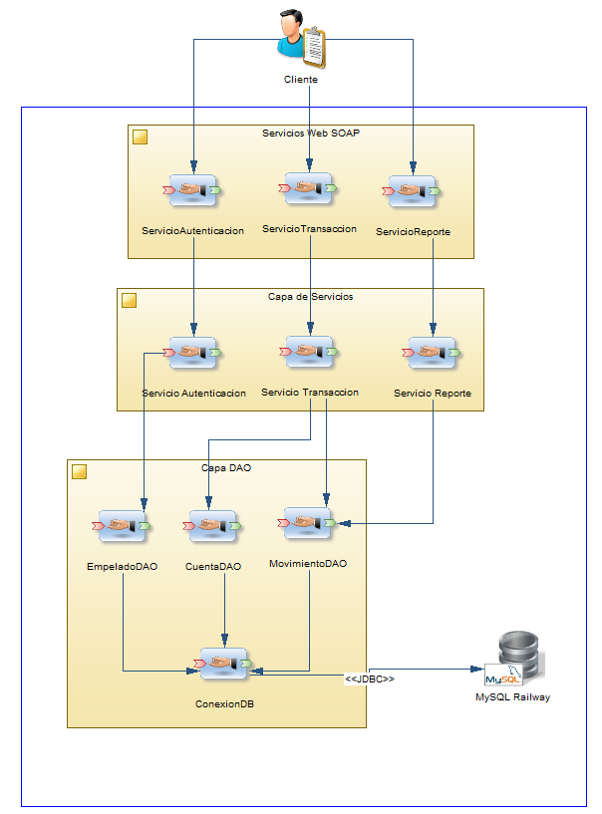

Figura 2. Arquitectura en Capas del Sistema EurekaBank
El servidor SOAP implementa una arquitectura en capas que separa las responsabilidades del sistema:
Capa de Servicios Web (WebServices):
Expone las operaciones del sistema mediante tres servicios SOAP. Cada servicio define un contrato WSDL que especifica las operaciones disponibles, los parámetros de entrada y las estructuras de respuesta. Esta capa es responsable de la serialización/deserialización de objetos Java a XML y viceversa.
Capa de Lógica de Negocio (Services):
Implementa las reglas de negocio del sistema bancario. Incluye clases como AutenticacionService, TransaccionService y ReporteService que encapsulan la lógica compleja: validación de credenciales, cálculo de cargos bancarios (ITF, costo por movimiento), verificación de saldos, y coordinación de transacciones atómicas. Esta capa es independiente de la tecnología de presentación.
Capa de Acceso a Datos (DAO):
Abstrae todo el acceso a la base de datos mediante el patrón DAO (Data Access Object). Incluye clases como EmpleadoDAO, CuentaDAO, MovimientoDAO y ClienteDAO que encapsulan las operaciones CRUD sobre cada entidad. Esta separación facilita el cambio de proveedor de base de datos y permite realizar pruebas unitarias con DAOs simulados.
Objetos de Transferencia (DTO):
Clases especializadas para transferir datos entre capas: RespuestaDTO, TransaccionDTO, TransferenciaDTO, MovimientoDetalleDTO y DepositoResultDTO. Estos objetos son serializables y están optimizados para transmisión por SOAP, reduciendo el acoplamiento entre capas.

4.3. Tecnologías Utilizadas
Categoría | Tecnología | Uso
Lenguaje Backend | Java 17 + Jakarta EE | Desarrollo de servicios web SOAP y lógica de negocio
Lenguaje Clientes | .NET Framework 4.8+ / .NET 6+ | Desarrollo de aplicaciones cliente multiplataforma
Servicios Web | SOAP (XML) | Protocolo de comunicación entre clientes y servidor
Base de Datos | MySQL 8.0 | Almacenamiento y persistencia de datos del sistema bancario
Plataforma Cloud | Railway | Hosting de base de datos con alta disponibilidad
Servidor de Aplicaciones | Apache Tomcat 10 | Contenedor para desplegar servicios web SOAP
IDE Backend | Eclipse / IntelliJ IDEA | Desarrollo y depuración de servicios Java
IDE Clientes | Visual Studio 2022 | Desarrollo de aplicaciones cliente .NET

Tabla 1. Tecnologías utilizadas en el proyecto

5. MODELO DE DATOS

5.1. Descripción General
La base de datos eurekabank está diseñada para soportar todas las operaciones bancarias del sistema. El esquema incluye 13 tablas relacionadas que gestionan información de clientes, empleados, sucursales, cuentas de ahorro, movimientos y tipos de transacciones. La estructura implementa integridad referencial mediante claves foráneas y utiliza triggers para auditoría automática.
Las entidades principales del modelo son:
- Cliente: Almacena información personal y demográfica de los clientes del banco (código, nombres, apellidos, DNI, ciudad, dirección, teléfonos, email, estado civil).
- Empleado: Contiene los datos de los empleados bancarios que operan el sistema (código, nombres, apellidos, ciudad, dirección, usuario, clave).
- Sucursal: Registra las oficinas bancarias (código, nombre, ciudad, dirección, contador de cuentas).
- Cuenta: Entidad principal que representa las cuentas de ahorro. Incluye código, tipo de moneda, saldo actual, clave de seguridad, costos de movimiento y mantenimiento, fecha de apertura y estado.
- Movimiento: Registra todas las transacciones realizadas sobre las cuentas. Almacena número de movimiento, tipo, importe, cuenta de referencia, empleado responsable, fecha y hora.
- TipoMovimiento: Catálogo de tipos de transacciones (depósito, retiro, cargo por ITF, cargo por movimiento, cargo por mantenimiento) con su acción correspondiente (INGRESO/SALIDA).
- Asignado: Relaciona empleados con sucursales, registrando las asignaciones laborales y su período de vigencia.

5.2. Estructura de Tablas
Tabla | Descripción
tipomovimiento | Catálogo de tipos de transacciones (depósito, retiro, ITF, cargos)
sucursal | Información de oficinas bancarias
empleado | Datos de empleados bancarios con credenciales de acceso
asignado | Relación entre empleados y sucursales
cliente | Información personal de clientes del banco
cuenta | Cuentas de ahorro con saldos y configuración de costos
movimiento | Registro histórico de todas las transacciones

Tabla 2. Estructura de la Base de Datos - Tablas Principales

5.3. Diagrama Entidad-Relación
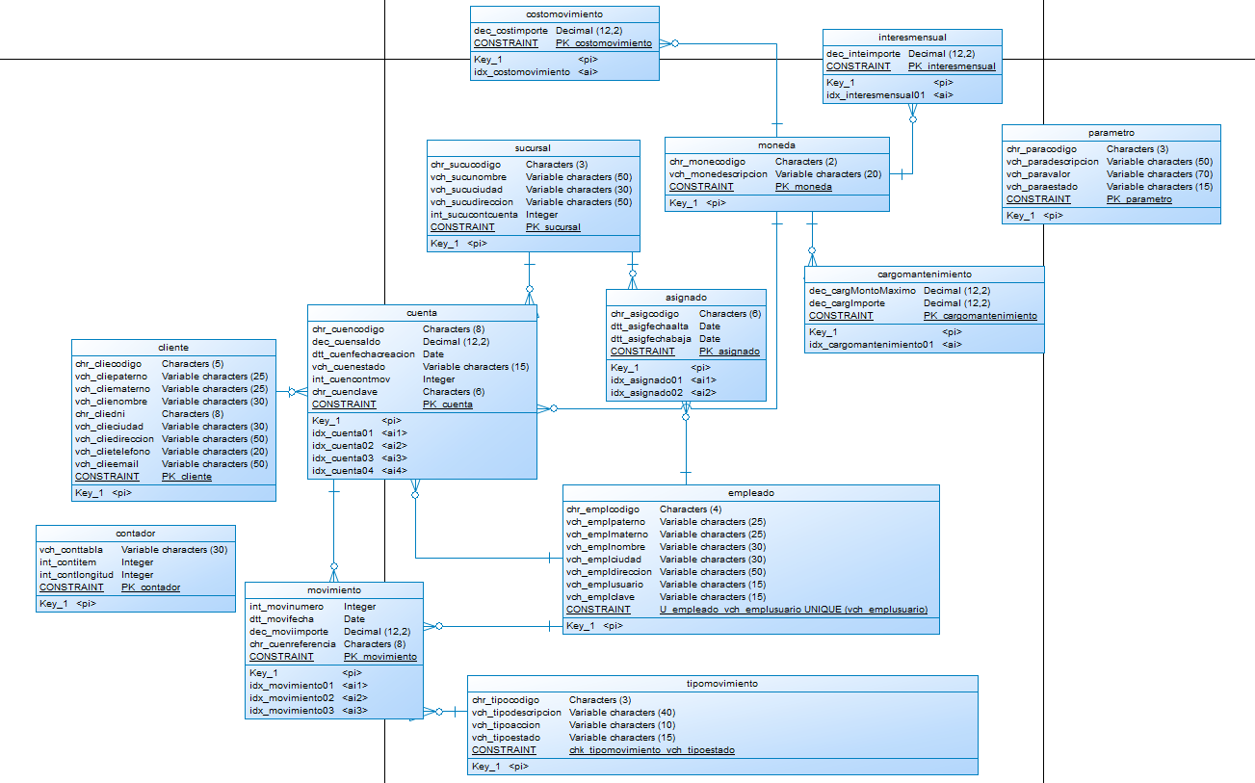

Figura 3. Diagrama Entidad-Relación de la Base de Datos EurekaBank
El diagrama muestra las relaciones clave entre las entidades:
- Un Cliente puede tener varias Cuentas (relación 1:N).
- Una Cuenta pertenece a una Sucursal (relación N:1).
- Una Cuenta puede tener muchos Movimientos (relación 1:N).
- Cada Movimiento está asociado a un TipoMovimiento (relación N:1).
- Los Empleados están asignados a Sucursales mediante la tabla Asignado (relación N:M).

6. SERVICIOS WEB SOAP

6.1. ServicioAutenticacion
Namespace: ec.edu.monster.ws.ServicioAutenticacion
Descripción: Servicio responsable de la autenticación y gestión de empleados del sistema bancario.
Operaciones expuestas:
- login(usuario, clave): Autentica un empleado validando sus credenciales contra la base de datos. Retorna un objeto LoginResult con los datos del empleado si las credenciales son válidas.
- registrarEmpleado(empleado): Registra un nuevo empleado en el sistema, validando que el usuario sea único.
- cambiarClave(codigo, claveActual, claveNueva): Permite a un empleado actualizar su contraseña, validando previamente la clave actual.

6.2. ServicioTransaccion
Namespace: ec.edu.monster.ws.ServicioTransaccion
Descripción: Servicio que procesa todas las transacciones bancarias: depósitos, retiros y transferencias.
Operaciones expuestas:
- realizarDeposito(datos): Incrementa el saldo de una cuenta sin aplicar cargos. Valida que la cuenta exista y esté activa. Retorna un objeto DepositoResult con los saldos anterior y actual.
- realizarRetiro(datos): Decrementa el saldo de una cuenta, aplicando el ITF (0.005%) y el costo por movimiento configurado. Valida saldo suficiente y clave de cuenta. Retorna un objeto RetiroResult con desglose de cargos.
- realizarTransferencia(datos): Transfiere fondos entre dos cuentas de forma atómica. Valida ambas cuentas, verifica saldo suficiente, ejecuta el retiro con cargos en cuenta origen y el depósito en cuenta destino. La transacción garantiza atomicidad mediante control transaccional de base de datos.

6.3. ServicioReporte
Namespace: ec.edu.monster.ws.ServicioReporte
Descripción: Servicio de consulta que genera reportes de movimientos y estados de cuenta.
Operaciones expuestas:
- obtenerMovimientos(codigoCuenta): Retorna todos los movimientos históricos de una cuenta ordenados por fecha descendente. Cada movimiento incluye número, tipo, descripción, acción, importe, referencia, empleado, fecha y hora.
- obtenerMovimientosPorRango(codigoCuenta, fechaInicio, fechaFin): Filtra los movimientos de una cuenta dentro de un rango de fechas específico, facilitando auditorías y análisis de períodos.

7. CLIENTES MULTIPLATAFORMA

7.1. Cliente Consola
Aplicación de línea de comandos desarrollada en .NET que consume los servicios SOAP del sistema bancario. Implementa una interfaz de texto con menús interactivos que permite a los empleados bancarios realizar todas las operaciones del sistema.

Funcionalidades principales
- Autenticación de empleados mediante usuario y contraseña
- Procesamiento de depósitos con validación de cuenta y confirmación
- Ejecución de retiros con validación de saldo y clave
- Realización de transferencias entre cuentas
- Consulta de movimientos históricos y por rango de fechas

Capturas de pantalla
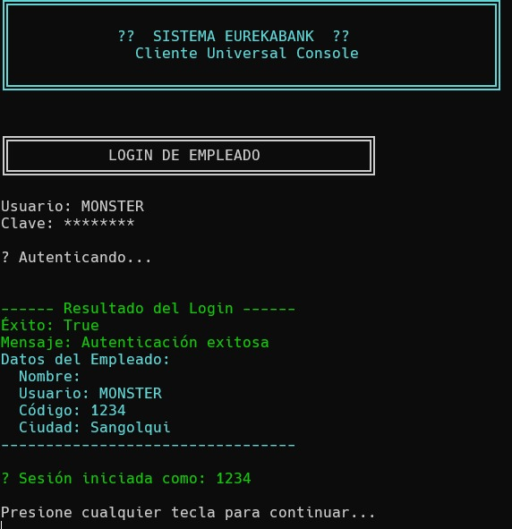

Figura 4. Cliente Consola - Pantalla de Login
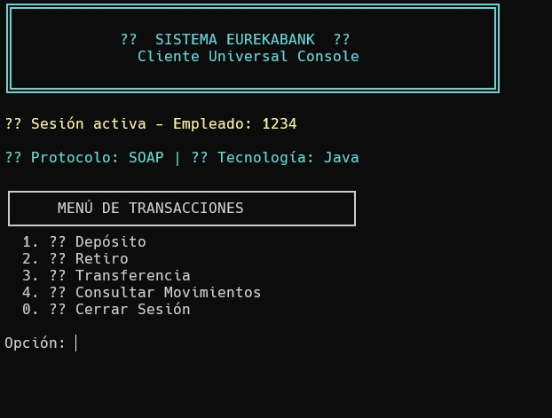

Figura 5. Cliente Consola - Menú Principal
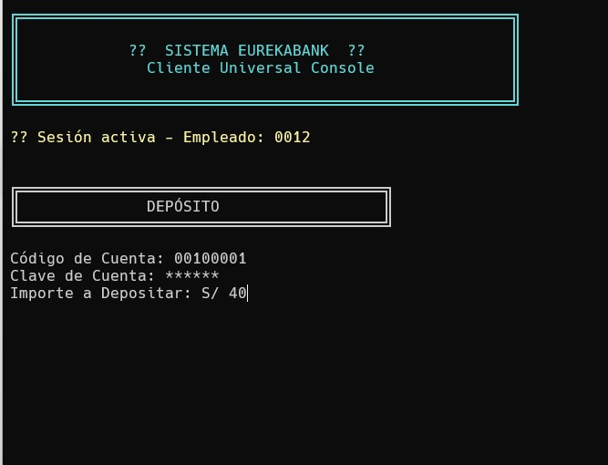

Figura 6. Cliente Consola - Realizar Depósito
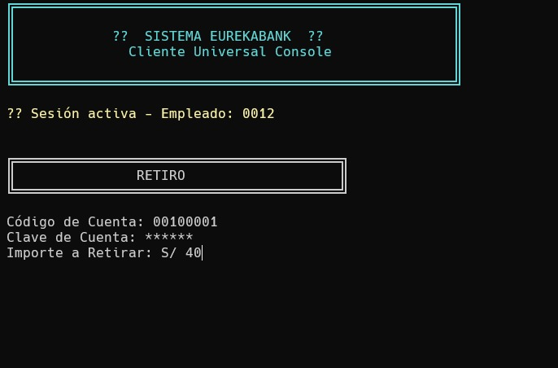

Figura 7. Cliente Consola - Realizar Retiro
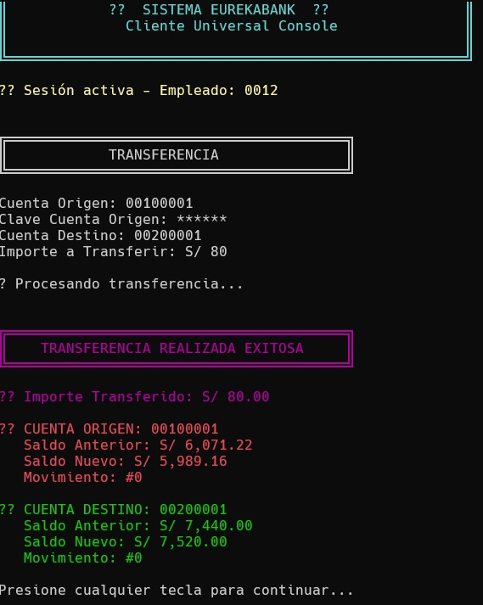

Figura 8. Cliente Consola – Realizar Transferencia

7.2. Cliente Escritorio
Aplicación de escritorio Windows desarrollada con Windows Forms en .NET. Proporciona una interfaz gráfica intuitiva para que los empleados bancarios gestionen las operaciones diarias del banco con mayor comodidad y productividad.

Características de la interfaz
- Ventana de login con validación de credenciales
- Menú principal con acceso rápido a todas las funcionalidades
- Formularios de transacciones con validación en tiempo real
- Grillas de datos para visualización de movimientos
- Mensajes de confirmación y manejo de errores user-friendly

Capturas de pantalla
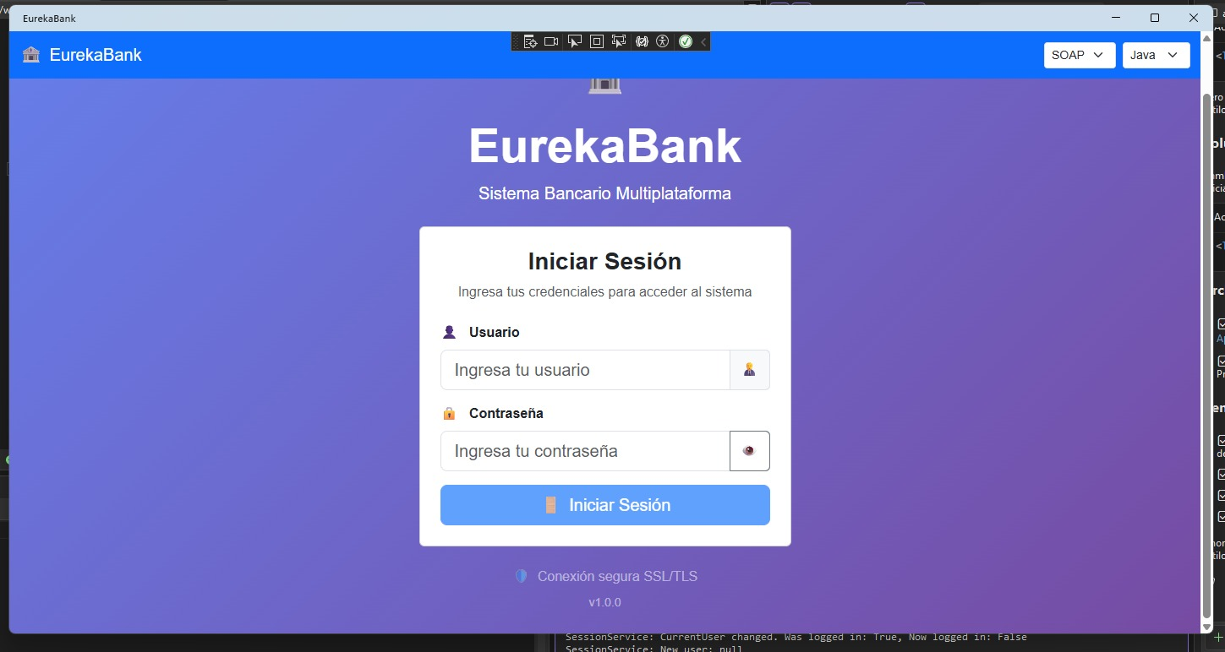

Figura 9. Cliente Escritorio - Pantalla de Login
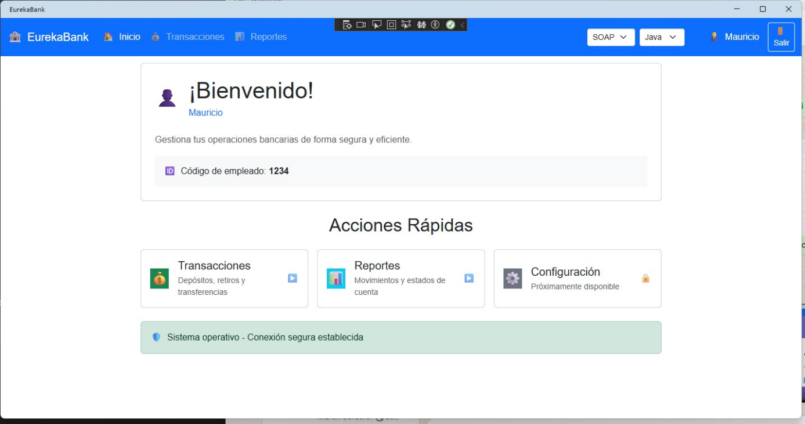

Figura 10. Cliente Escritorio - Menú Principal
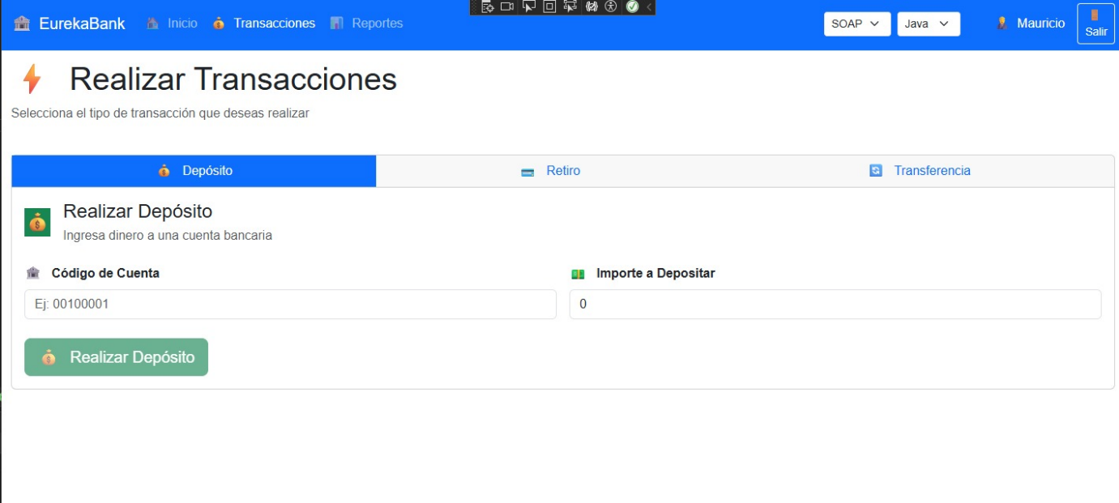

Figura 11. Cliente Escritorio - Formulario de Depósito
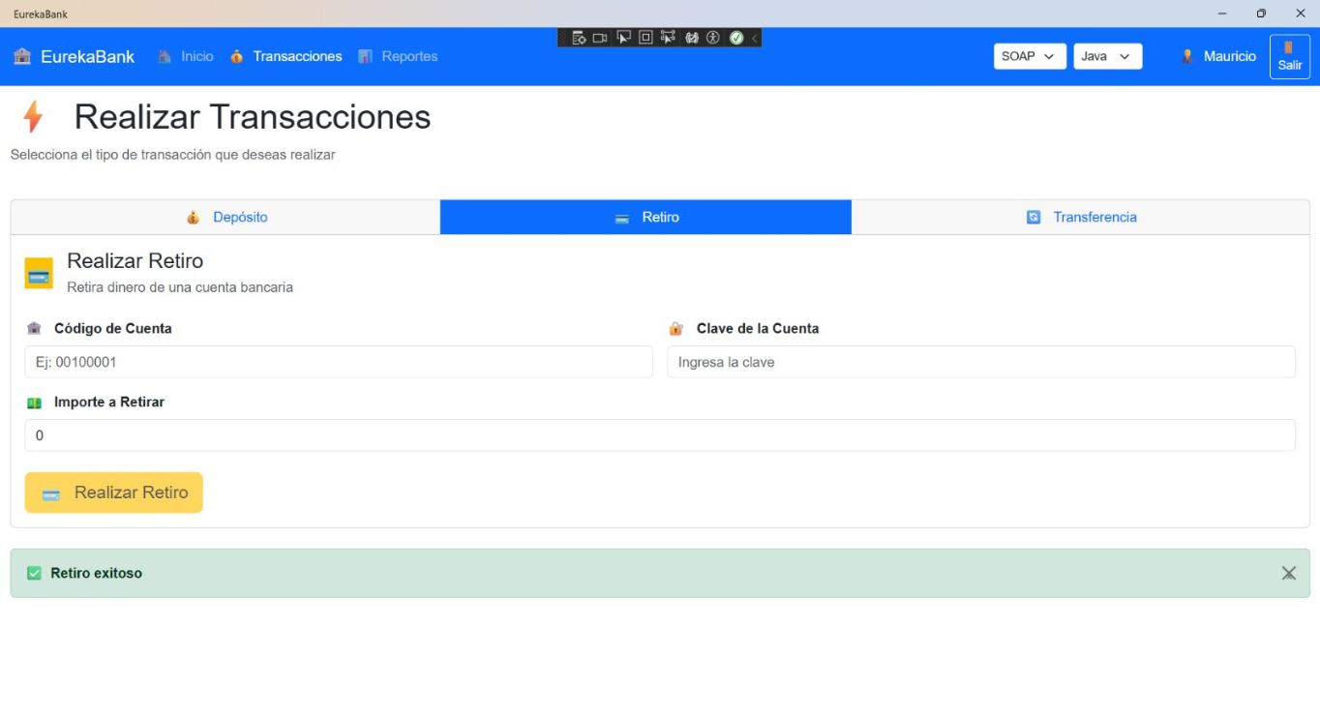

Figura 12. Cliente Escritorio - Formulario de Retiro
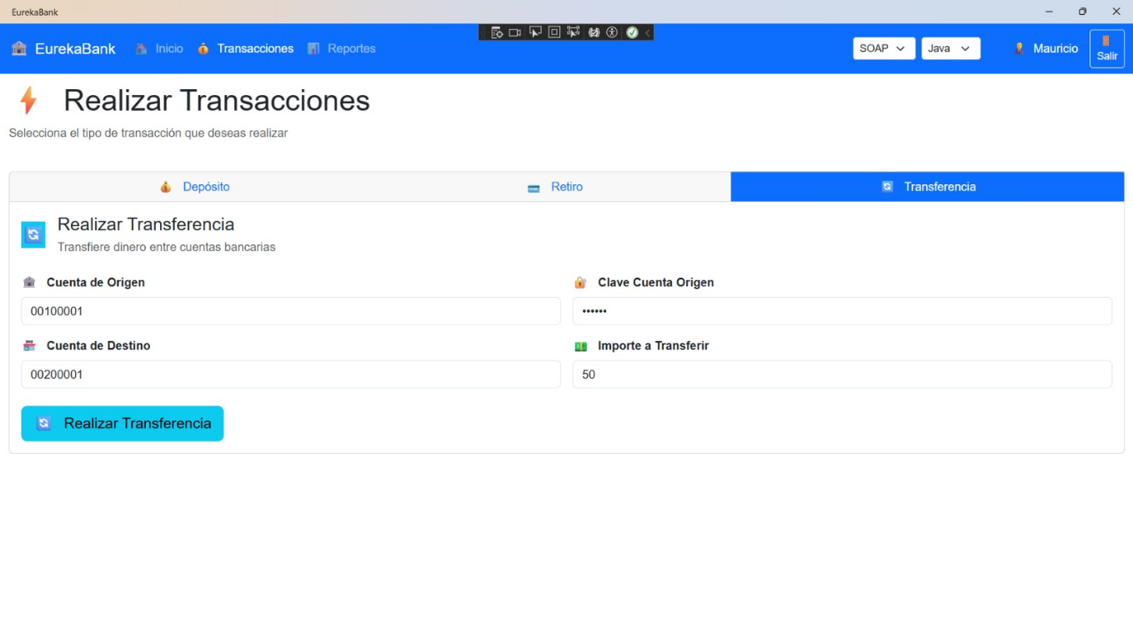

Figura 13. Cliente Escritorio – Formulario de Transferencia
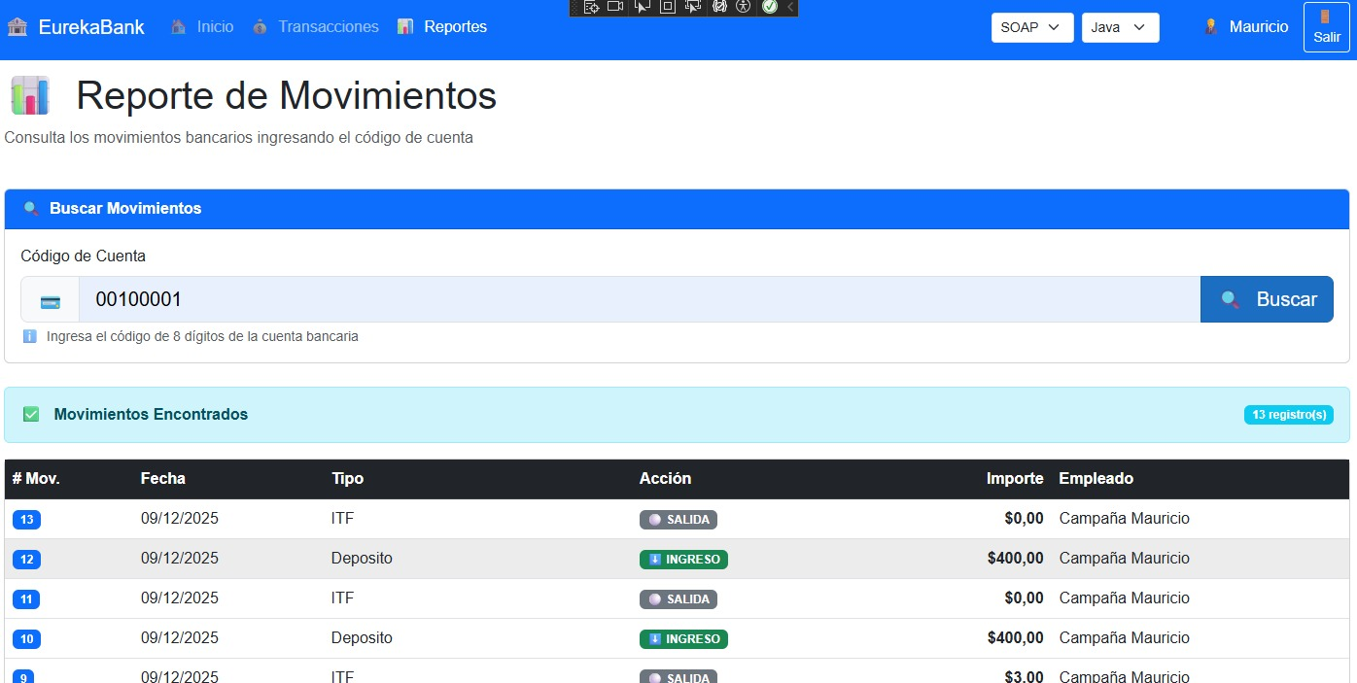

Figura 14. Cliente Escritorio - Consulta de Movimientos

7.3. Cliente Web
Aplicación web desarrollada con ASP.NET que permite acceder al sistema bancario desde cualquier navegador web. Implementa una interfaz responsive que se adapta a diferentes tamaños de pantalla.

Ventajas del cliente web
- Acceso desde cualquier dispositivo con navegador web
- No requiere instalación en equipos cliente
- Actualizaciones centralizadas en el servidor
- Interfaz moderna

Capturas de pantalla


Figura 15. Cliente Web - Página de Login


Figura 16. Cliente Web - Dashboard Principal
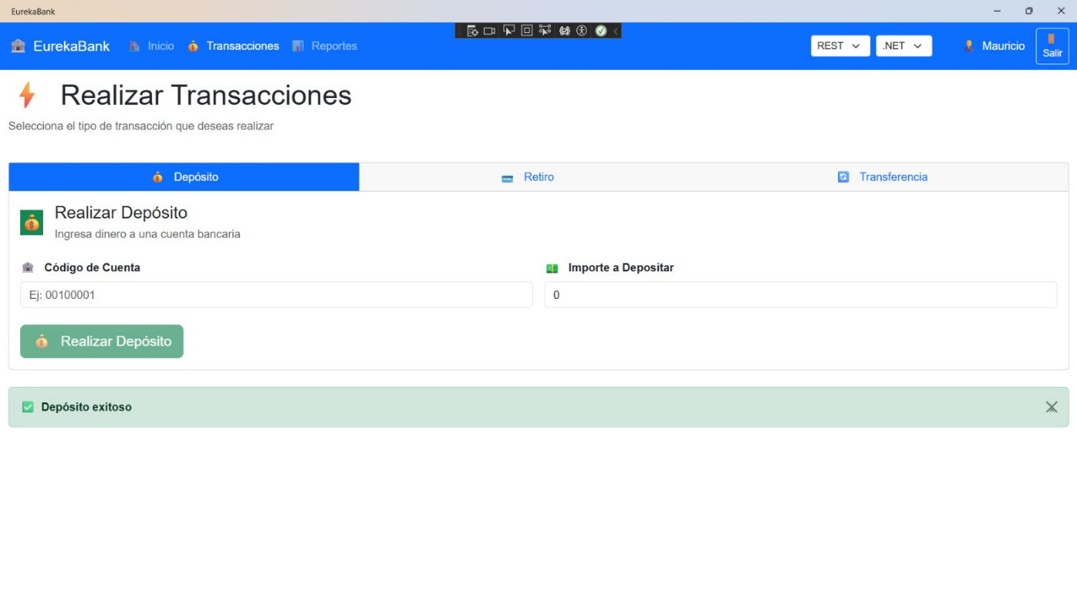

Figura 17. Cliente Web - Módulo de Transacciones con mensaje de depósito exitoso.
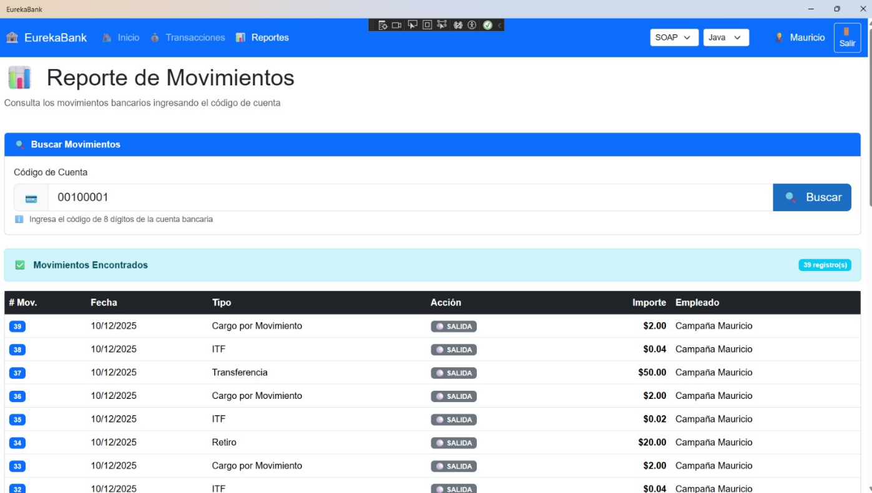

Figura 18. Cliente Web - Reporte de Movimientos

7.4. Cliente Móvil
Aplicación móvil desarrollada con Xamarin/MAUI que permite a los empleados bancarios realizar operaciones desde dispositivos Android. Optimizada para pantallas táctiles y uso en movimiento.

Características móviles
- Interfaz nativa optimizada para touch
- Diseño responsive que se adapta a diferentes tamaños de pantalla
- Soporte para Android desde una única base de código
- Operaciones bancarias disponibles en cualquier lugar

Capturas de pantalla
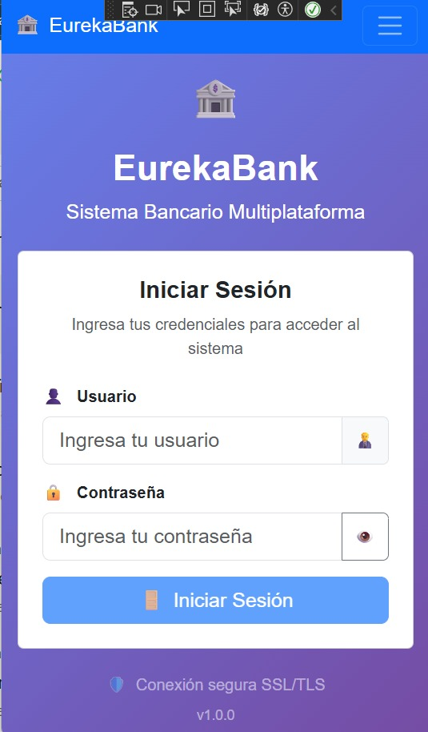

Figura 19. Cliente Móvil - Pantalla de Login
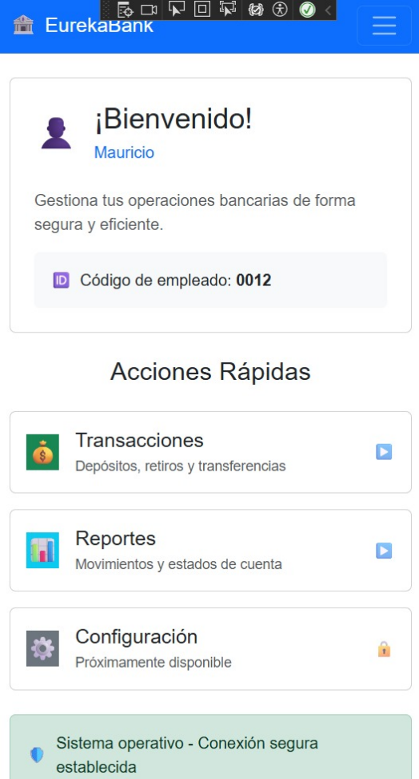

Figura 20. Cliente Móvil - Menú Principal
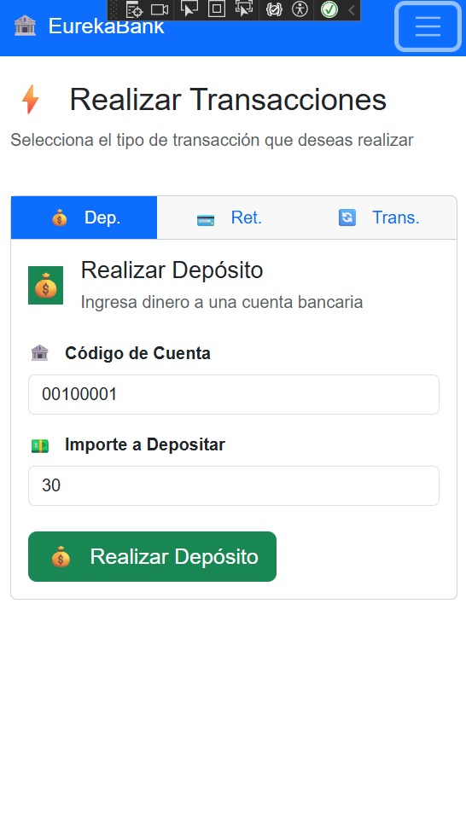

Figura 21. Cliente Móvil - Realizar Depósito
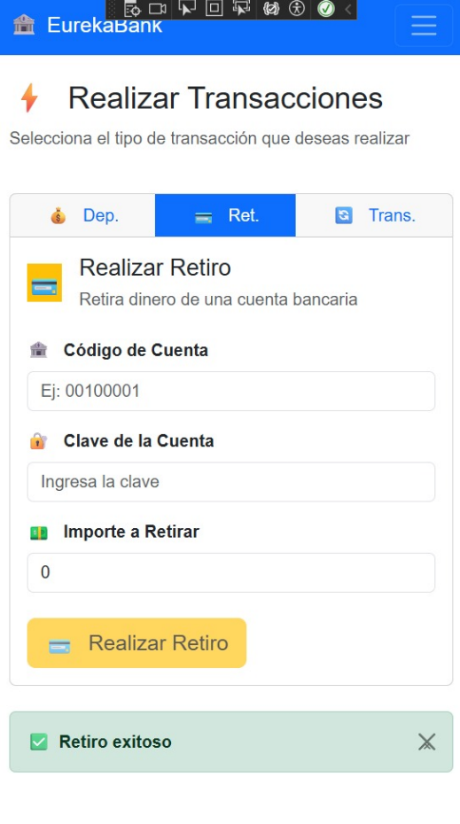

Figura 22. Cliente Móvil - Realizar Retiro
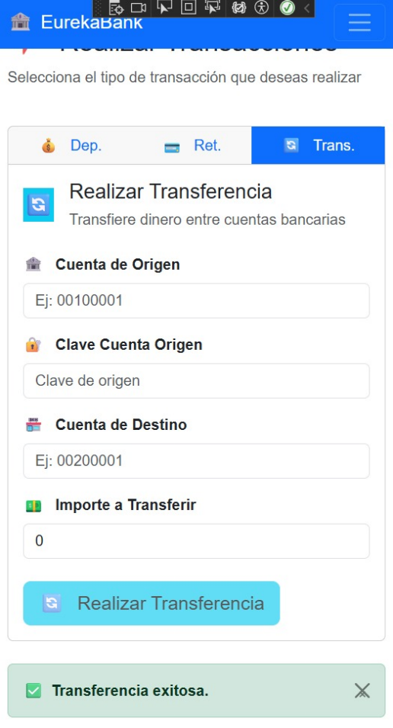

Figura 23. Cliente Móvil - Realizar Transferencia con mensaje exitoso
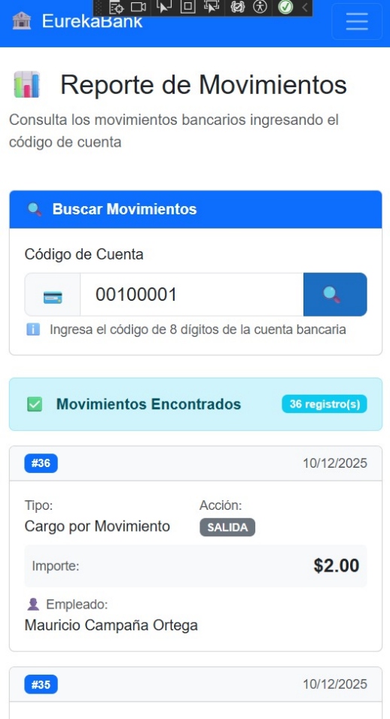

Figura 24. Cliente Móvil - Consultar Movimientos

7.5. Cliente BPM (Bonita Soft)
El sistema bancario EurekaBank incorpora un cliente BPM desarrollado con Bonita Soft en su versión Open Source, el cual permite modelar, ejecutar y supervisar procesos bancarios utilizando el estándar BPMN. Este cliente actúa como un componente adicional a los clientes tradicionales del sistema (Consola, Escritorio, Web y Móvil), consumiendo los servicios web SOAP existentes y coordinando el flujo completo de las operaciones bancarias.
Bonita Soft no reemplaza la lógica de negocio del sistema, sino que funciona como un orquestador de procesos que delega todas las operaciones críticas a los servicios web SOAP, garantizando desacoplamiento, reutilización y consistencia funcional.

7.5.1. Descripción General del Cliente BPM
El cliente BPM implementa un proceso principal denominado EurekaBankBPM, el cual modela el flujo completo de las operaciones bancarias desde la interacción inicial con el usuario hasta la ejecución de la transacción y el registro de auditoría. El proceso está organizado en un pool principal y cuatro sendas claramente definidas:
- Senda Cliente: Interacción con el usuario mediante formularios y tareas humanas.
- Senda Motor BPM: Control del flujo del proceso, validaciones y decisiones.
- Senda Servicio Web SOAP: Ejecución de operaciones bancarias mediante integración con los servicios del sistema.
- Senda Sistema de Auditoría: Registro histórico y control de operaciones ejecutadas.

7.5.2. Instalación y configuración de Bonita Soft
Para la implementación del cliente BPM se utilizó Bonita Soft en su versión Open Source. El proceso inició con la descarga del instalador desde el sitio oficial de Bonita, seguido del registro del usuario y la instalación del entorno de desarrollo BPM.

Figura 26. Descarga de Bonita Soft Open Source desde el sitio oficial.
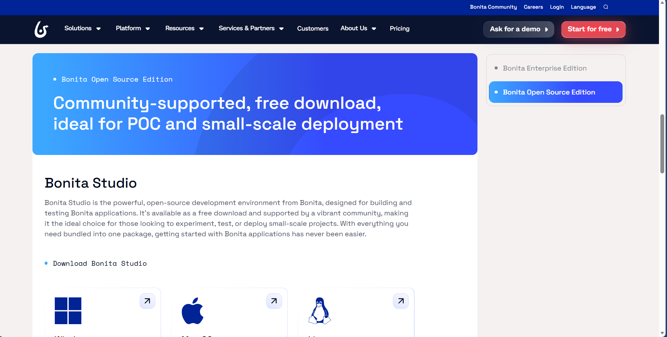
Descripción: Captura del portal oficial de Bonita Soft donde se selecciona la versión Open Source para su descarga.

Figura 27. Proceso de instalación de Bonita Soft en el entorno local.
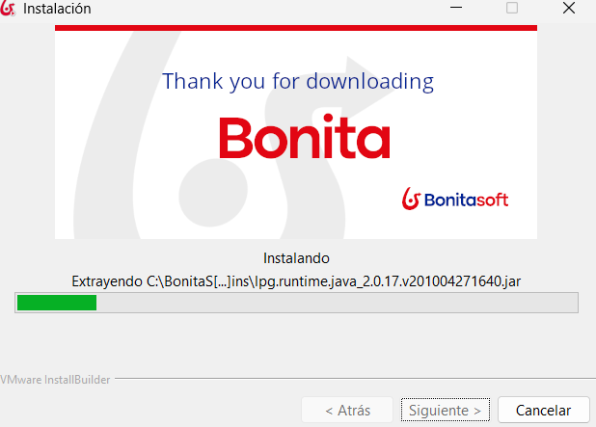
Descripción: Pantalla del asistente de instalación que guía la configuración inicial del motor BPM y las herramientas de modelado.

Figura 28. Creación del proyecto BPM EurekaBankBPM.
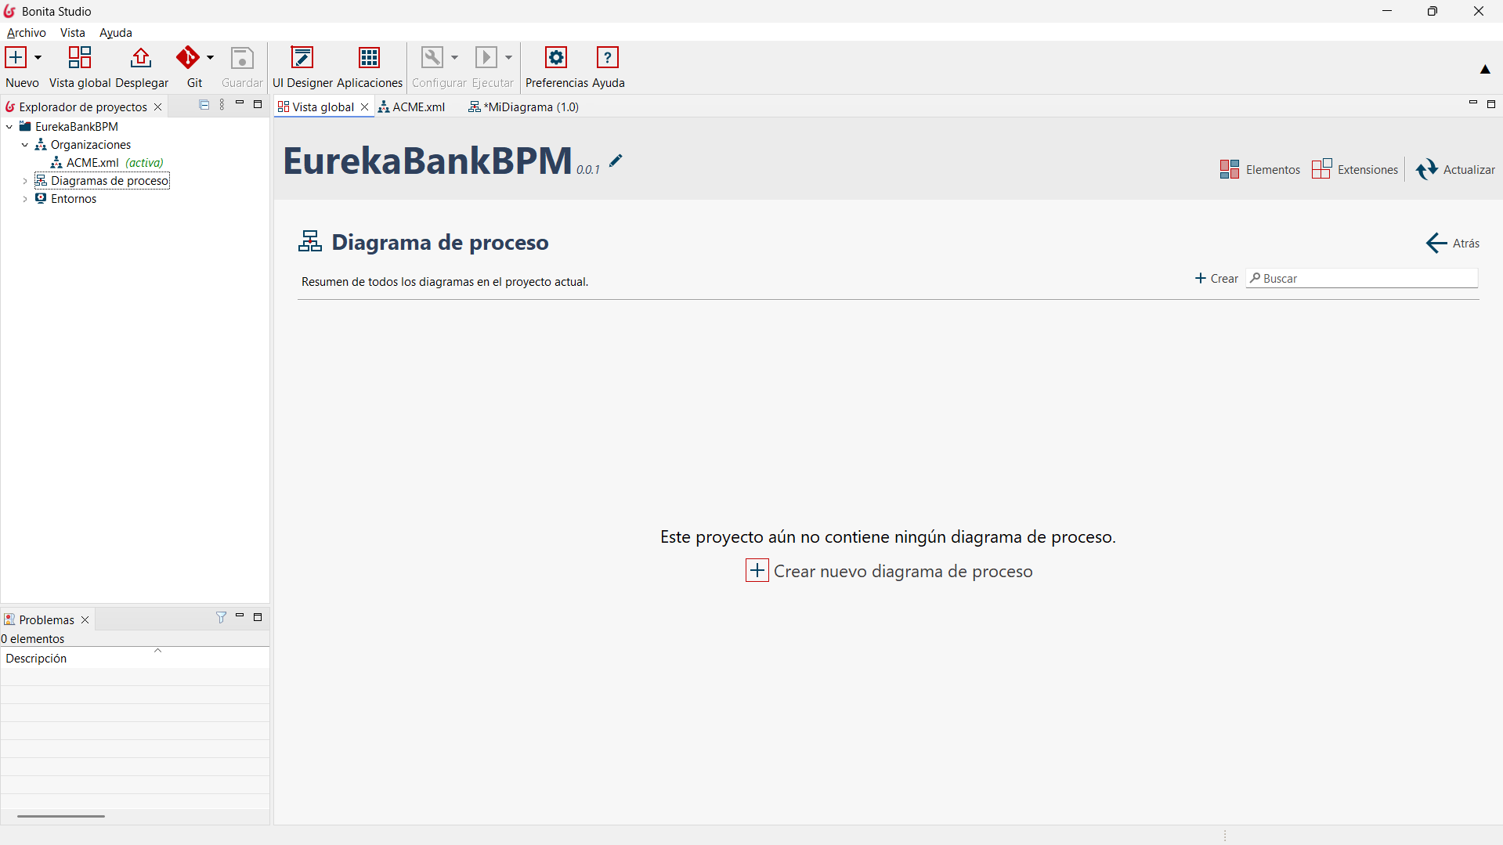
Descripción: Se muestra la creación de un proyecto en blanco que servirá como contenedor del proceso bancario.
7.5.3 Modelado del Proceso y Definición de Variables
Una vez creado el proyecto, se definió un nuevo diagrama de proceso BPMN. En este proceso se configuraron las variables necesarias para almacenar los datos de la operación bancaria, tales como código de cuenta, tipo de operación, importe, cuenta destino, código de empleado y resultado de la transacción.

Figura 29. Definición de variables de proceso en Bonita Soft.
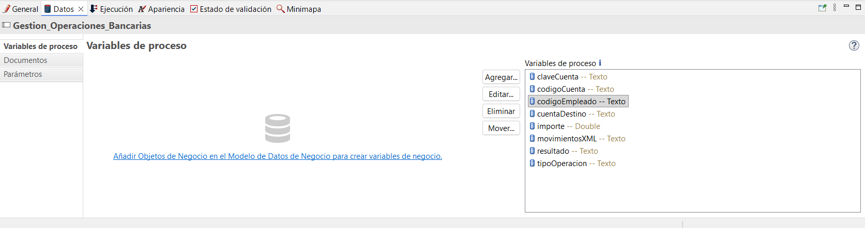
Descripción: Captura de la configuración de variables del proceso utilizadas para el intercambio de información entre tareas y servicios.
7.5.4 Configuración de la Senda Cliente
En la senda Cliente se implementaron tareas humanas responsables de la interacción directa con el usuario. Estas tareas incluyen la captura de la solicitud, la visualización del resultado de la operación y la revisión de errores técnicos.
Figura 30. Tarea humana "Capturar Solicitud" en la senda Cliente.
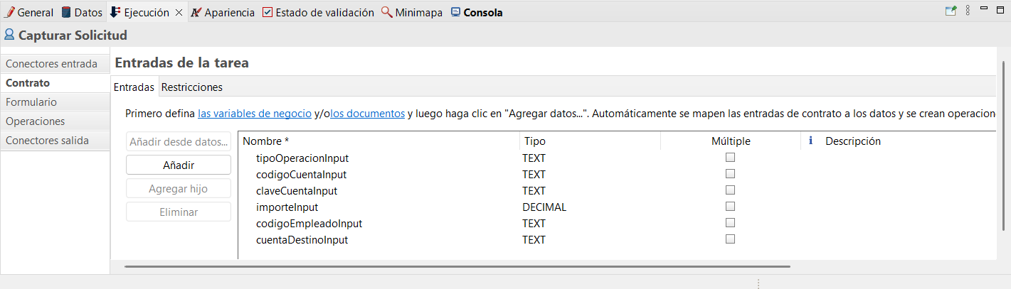
Descripción: Se observa la tarea donde el usuario ingresa los datos de la operación bancaria mediante un formulario dinámico.
El formulario fue configurado de manera dinámica para mostrar u ocultar campos según el tipo de operación seleccionada, mejorando la experiencia del usuario y reduciendo errores de ingreso de datos.
Figura 31. Formulario dinámico de captura de solicitud.

Descripción: Ejemplo del formulario donde los campos se adaptan automáticamente según la operación seleccionada (depósito, retiro, transferencia o consulta).
7.5.5 Validaciones y Control en el Motor BPM
La senda Motor BPM centraliza la lógica de control del proceso. En esta senda se implementó una tarea automática de validación de datos que verifica la integridad de la información ingresada por el usuario antes de invocar los servicios bancarios.
Figura 32. Tarea de validación de datos en el Motor BPM.
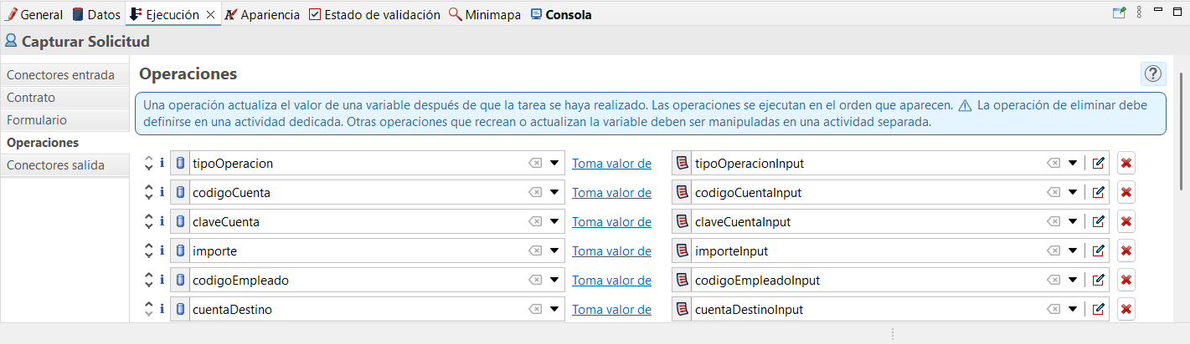
Descripción: Tarea automática que ejecuta un script de validación para verificar campos obligatorios, montos válidos y reglas de negocio básicas.
Posteriormente, se utilizan compuertas exclusivas (XOR) para evaluar el resultado de la validación y decidir si el flujo continúa hacia los servicios web o se redirige a la gestión de errores.
Figura 33. Compuerta XOR de decisión en el Motor BPM.
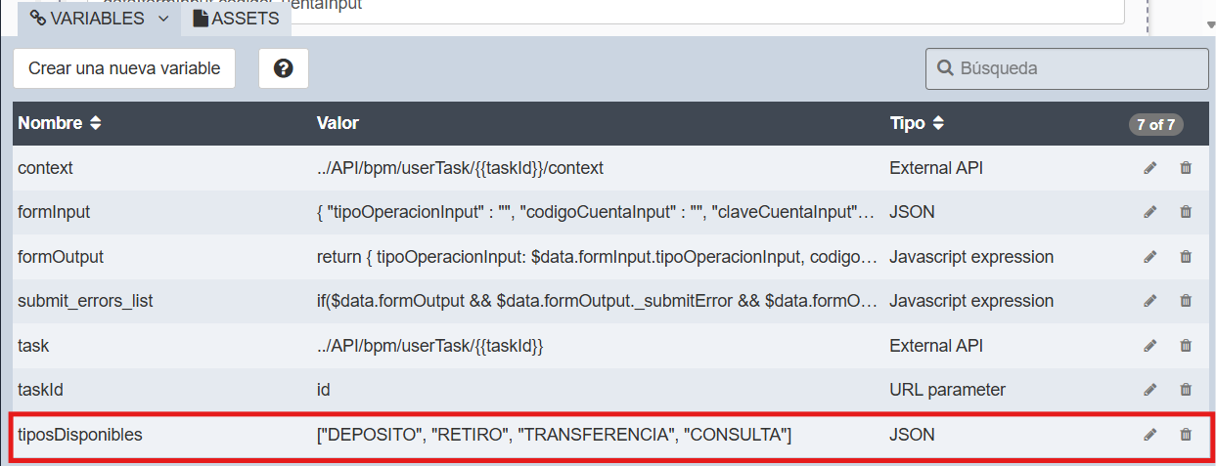
Descripción: Compuerta que evalúa el resultado de la validación y determina el camino del proceso.
En un principio el tipoOperacionInput será un campo Text, eliminamos este y creamos un input tipo select, asignamos la el valor tipoOperacionInput y asignamos la variable tiposDisponibles creada anteriormente.
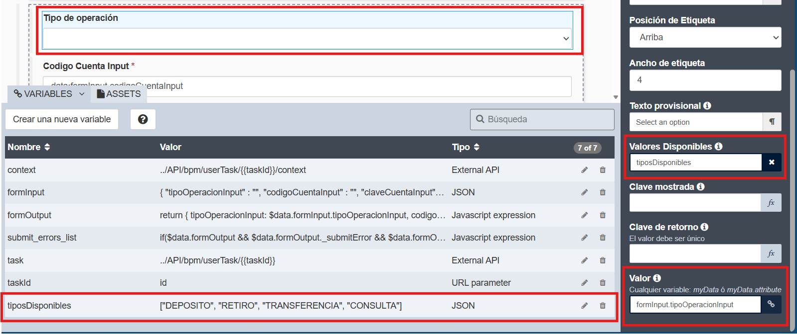
Con el fin de hacer el formulario más dinámico, configuramos la propiedad de oculto de los campos que no son siempre necesarios.
Clave Cuenta Input | !formInput.tipoOperacionInput || formInput.tipoOperacionInput === 'CONSULTA'
Importe Input | !formInput.tipoOperacionInput || formInput.tipoOperacionInput === 'CONSULTA'
Código Empleado Input | !formInput.tipoOperacionInput || formInput.tipoOperacionInput === 'CONSULTA'
Cuenta Destino Input | formInput.tipoOperacionInput !== 'TRANSFERENCIA'

Configuración seda Motor BPM
Creamos los siguientes elementos:
1. Tarea: Validar Datos (El Filtro) 🛡️
Esta es la primera barrera de defensa del sistema.
- Función: Recibe los datos crudos que el usuario ingresó en la senda Cliente (Capturar Solicitud).
- Lógica (Script): Ejecuta un script Groovy que verifica:
  - ¿La cuenta está vacía?
  - ¿Se seleccionó una operación?
  - ¿Si es depósito/retiro, el monto es positivo?
- Resultado: Escribe en la variable resultado.
  - Si todo está bien: OK.
  - Si algo falla: ERROR: [Motivo].
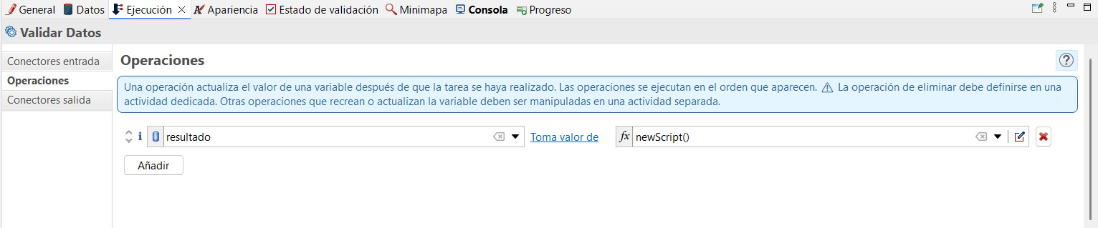
El Script que se usó es el siguiente:
// 1. Obtener variables del proceso (según tu captura)
def cuenta = codigoCuenta
def monto = importe
def operacion = tipoOperacion // Viene del Select del formulario
def destino = cuentaDestino

// 2. VALIDACIÓN DE CUENTA (Obligatoria siempre)
if (cuenta == null || cuenta.trim().isEmpty()) {
return "ERROR: El número de cuenta es obligatorio."
}

// 3. VALIDACIÓN DE OPERACIÓN
if (operacion == null || operacion.trim().isEmpty()) {
return "ERROR: Debe seleccionar un tipo de operación."
}

// CASO A: CONSULTA (No requiere monto ni destino)
if (operacion == "Consulta" || operacion == "CONSULTA") {
return "OK"
}

// CASO B: TRANSFERENCIA (Requiere Monto + Cuenta Destino)
if (operacion == "Transferencia" || operacion == "TRANSFERENCIA") {
if (destino == null || destino.trim().isEmpty()) {
return "ERROR: Para transferir debe indicar la cuenta destino."
}
// La transferencia también valida monto, así que dejamos que fluya al punto C
}

// CASO C: VALIDACIÓN DE DINERO (Depósito, Retiro y Transferencia)
// Si NO es consulta, validamos que haya dinero.
if (operacion != "Consulta" && operacion != "CONSULTA") {

if (monto == null || monto.toString().trim().isEmpty()) {
return "ERROR: Debe ingresar un monto para esta operación."
}

try {
double valor = Double.parseDouble(monto.toString())
if (valor <= 0) {
return "ERROR: El monto debe ser mayor a cero."
}
} catch (Exception e) {
return "ERROR: El monto ingresado no es válido."
}
}

// Si pasa todas las pruebas
return "OK"

2. Compuerta "Decision" (XOR - Exclusiva)
Es el primer semáforo inteligente. Evalúa lo que pasó en Validar Datos.
- Si resultado empieza con "ERROR": Desvía el flujo hacia arriba, a la tarea del Cliente "Revisar Error Técnico". (Es un rechazo inmediato sin molestar al servidor del banco).
- Si resultado es "OK" (Default): Permite el paso hacia abajo, a la senda Servicio Web SOAP, dirigiendo el flujo al conector correspondiente (Consulta, Depósito, etc.) según el tipo de operación.

3. Compuerta "Fin Op" (XOR - Exclusiva)
Es el segundo semáforo, ubicado justo después de que el Banco responde.
- Contexto: Aquí el script del conector ya se ejecutó y actualizó la variable resultado. Puede tener el HTML del comprobante (éxito) o un mensaje de rechazo del banco (ej: "Fondos Insuficientes").
- Si resultado empieza con "ERROR": Desvía el flujo hacia arriba, a la tarea del Cliente "Revisar Error Técnico".
- Si NO es error (Default): Significa que la operación fue exitosa. Deja pasar el flujo hacia la siguiente fase.
4. Compuerta "Paralelo" (AND - Paralela)
Es el multiplicador de tareas. Se activa solo si la operación fue exitosa.
- Función: Divide el flujo en dos caminos simultáneos que deben ejecutarse a la vez:
  - Hacia Arriba (Cliente): Activa la tarea "Ver Resultado Operación" para mostrarle el comprobante bonito al usuario.
  - Hacia Abajo (Auditoría): Activa la tarea "Registrar Auditoría" para guardar el log en el sistema.
5. Compuerta "Unión Éxito" (AND - Paralela)
Es el sincronizador.
- Función: Espera pacientemente. No deja pasar el flujo hasta que las dos tareas anteriores hayan terminado:
  - El usuario debe haber dado clic en "Enviar/Aceptar" en su comprobante.
  - El sistema de auditoría debe haber terminado de registrar.
- Por qué es importante: Evita que el proceso termine si el usuario todavía está leyendo su recibo.
6. Compuerta "Fin Total" (XOR - Exclusiva)
Es el embudo final.
- Función: Recolecta los flujos, sin importar si las cosas salieron bien o mal.
- Entrada 1: Viene de "Unión Éxito" (Todo salió perfecto).
- Entrada 2: Viene de "Revisar Error Técnico" (Hubo un error, el usuario lo vio y el proceso termina o se reinicia según tu configuración).
- Salida: Lleva al círculo rojo de Fin del Proceso.
Finalmente el Motor BPM y su interacción con la senda Cliente se ve de la siguiente manera
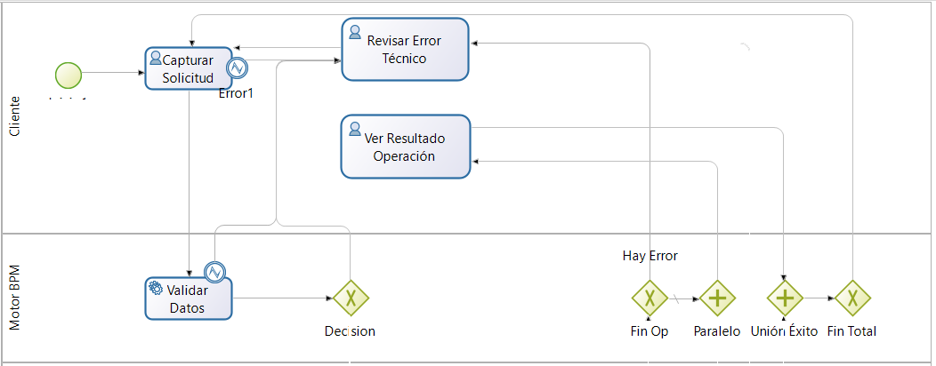

Configuración seda Web SOAP y Sistema Auditoría
1. Senda: Servicio Web SOAP (Los "Brazos Ejecutores")
Esta senda representa la integración externa. Aquí Bonita deja de "pensar" y sale a "hacer" algo en el servidor del Banco.
- Entrada (Desde el Motor BPM):
  - El flujo llega desde la compuerta "Decision" (ubicada en el Motor BPM).
  - Esa compuerta actúa como un distribuidor: "¿Es Depósito? Vete por el camino 2. ¿Es Retiro? Vete por el camino 3".
  - La conexión: Esas flechas largas que bajan conectan la decisión lógica con la ejecución técnica.
- Los Elementos (Las 4 Tareas de Servicio):
  - Consultar / Depósito / Retiro / Transferencia:
    - Son tareas automáticas (engranajes). No interviene ningún humano.
    - Su función: Toman los datos validados, se conectan al WSDL (XML), esperan la respuesta del banco y ejecutan los scripts de diseño que programamos (Tickets o Tablas).
    - El resultado: Guardan el HTML final (o el mensaje de error) en la variable resultado.
- Salida (Hacia el Motor/Cliente):
  - Conexión Clave: Todas las 4 tareas terminan en el mismo punto: la compuerta "Fin Op".
  - Compuerta "Fin Op" (El Evaluador de Resultados):
    - Aunque visualmente está en esta senda, su cerebro es lógico. Evalúa lo que trajo el conector.
    - Camino A ("Hay Error"): Dispara una flecha larga hacia arriba, cruzando todas las sendas hasta llegar al Cliente (Revisar Error Técnico).
    - Camino B (Éxito): Avanza horizontalmente hacia la compuerta "Paralelo".
2. Senda: Sistema de Auditoría (El "Notario")
Esta senda es pasiva pero vital. Representa el registro histórico de lo que sucedió.
- Entrada (Desde el Servicio Web):
  - El flujo llega desde la compuerta "Paralelo".
  - ¿Por qué paralelo? Porque al mismo tiempo que el sistema le muestra el recibo al usuario (Cliente), debe guardar el registro en la base de datos (Auditoría). Son acciones simultáneas.
- El Elemento: Registrar Auditoría:
  - Es una tarea de servicio (rayo/conector).
  - Su misión es silenciosa: Escribir en un log, base de datos o archivo de texto los detalles de la operación (Quién, Cuánto, Cuándo).
  - Importante: Esta tarea corre "en segundo plano" respecto al usuario.
- Salida (Hacia el Motor BPM):
  - Conexión de Retorno: Una vez que termina de guardar el log, lanza una flecha hacia arriba que cruza las sendas hasta llegar a la compuerta "Unión Éxito" (en la senda Motor BPM).
  - Función de Bloqueo: Esta conexión asegura que el proceso no se considere "Terminado" (Fin del Proceso) hasta que la auditoría se haya guardado correctamente. Si la base de datos de auditoría es lenta, el proceso esperará aquí antes de cerrar el caso.
Finalmente, los elementos conectados se ven de la siguiente manera:
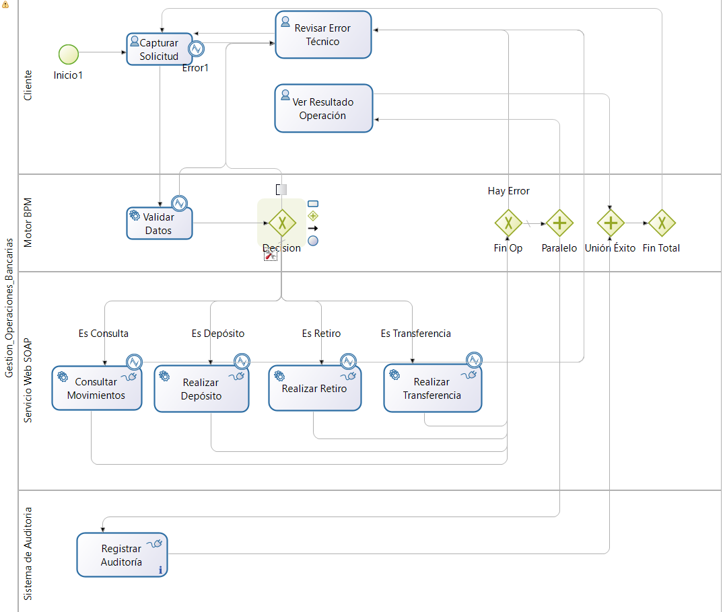

Configuración de la Tasks de Operaciones
Configuración de condiciones de la compuerta XOR “Decisión”
Conector hacia la Task Consultar Movimientos
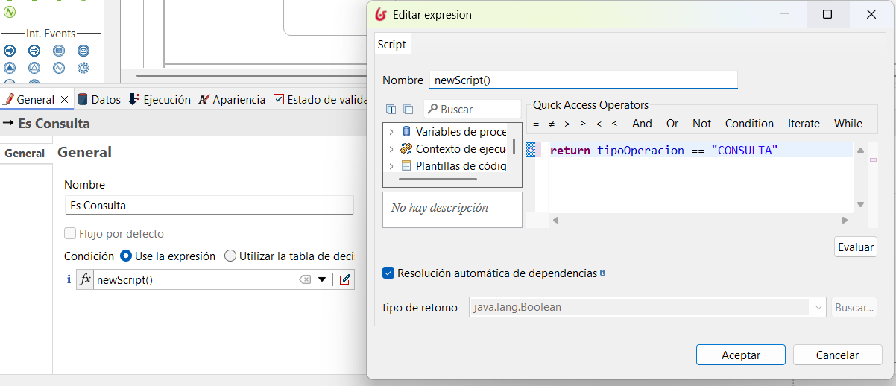
Conector hacia la Task Es Depósito
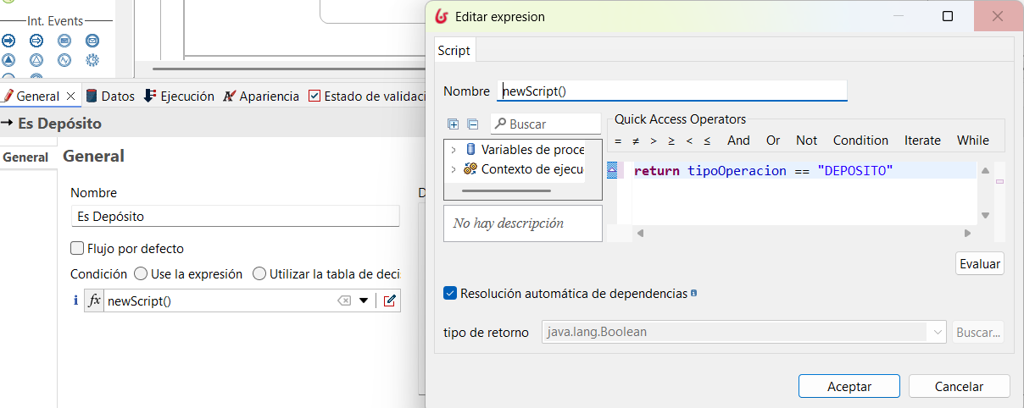
Conector hacia la Task Es Retiro
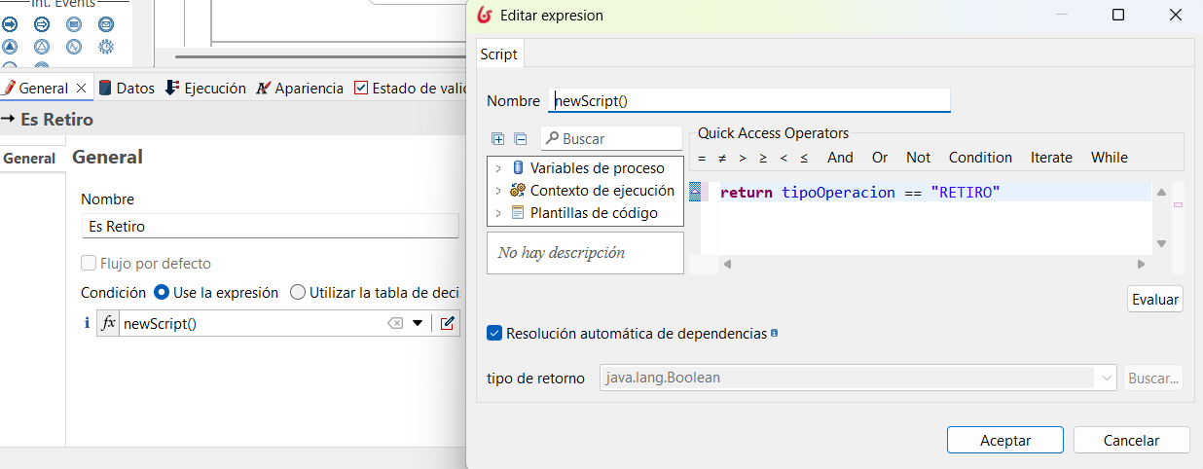
Conector hacia la Task Es Transferencia
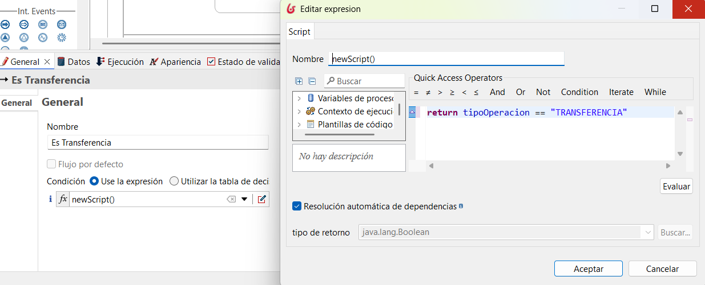

Configuración del web service soap de transacción para la tarea de depósito
Dentro de Ejecución > Conectores de Entrada Agregamos un nuevo conector
Establecemos nombre
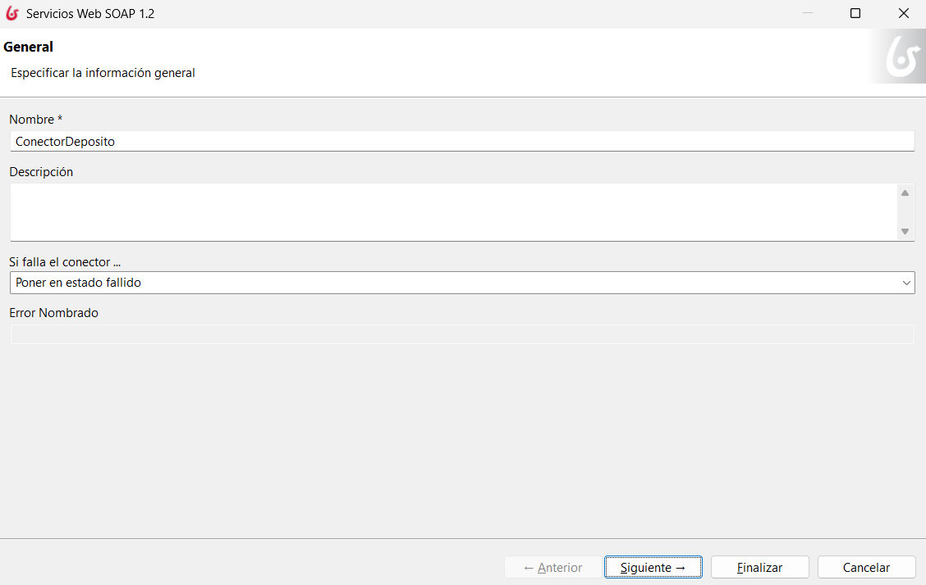
Agregamos el wsdl del servicio
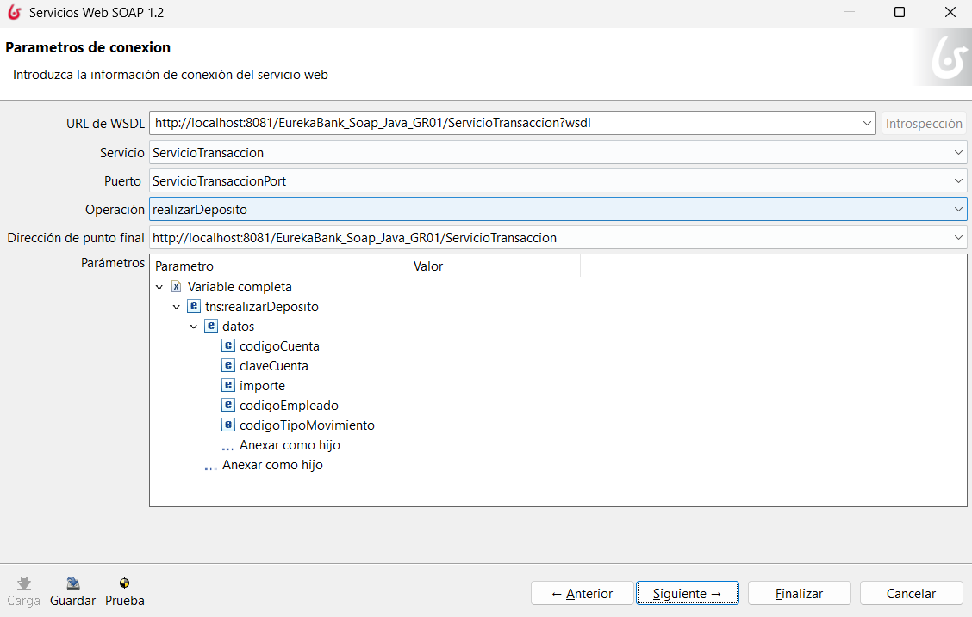
Dejamos las credenciales vacías
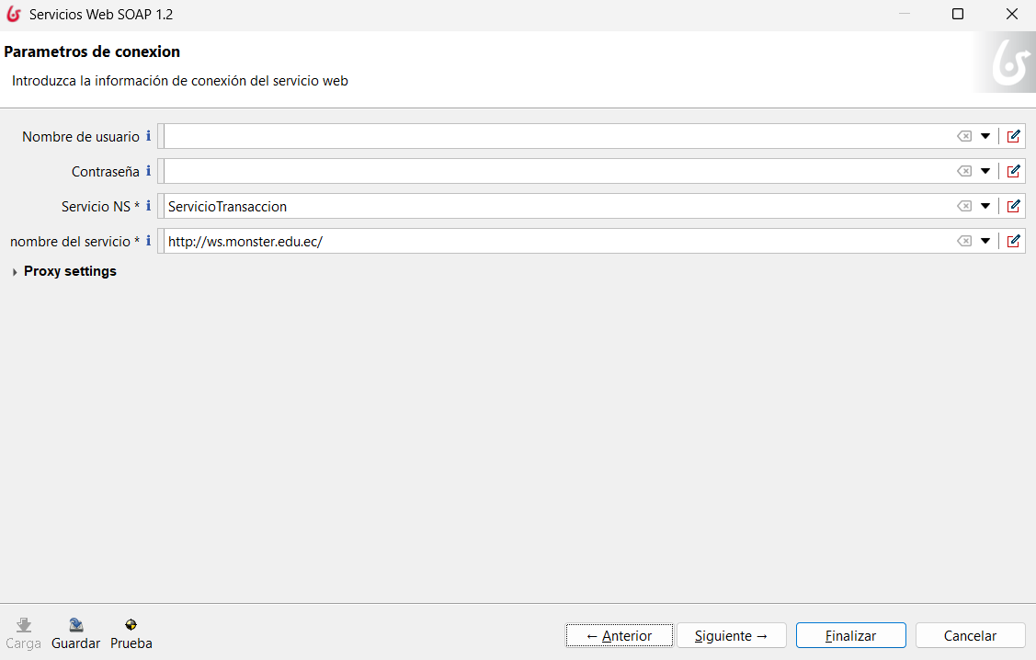
Modificamos el campo ‘sobre’ con las variables del proceso que se crearon anteriormente
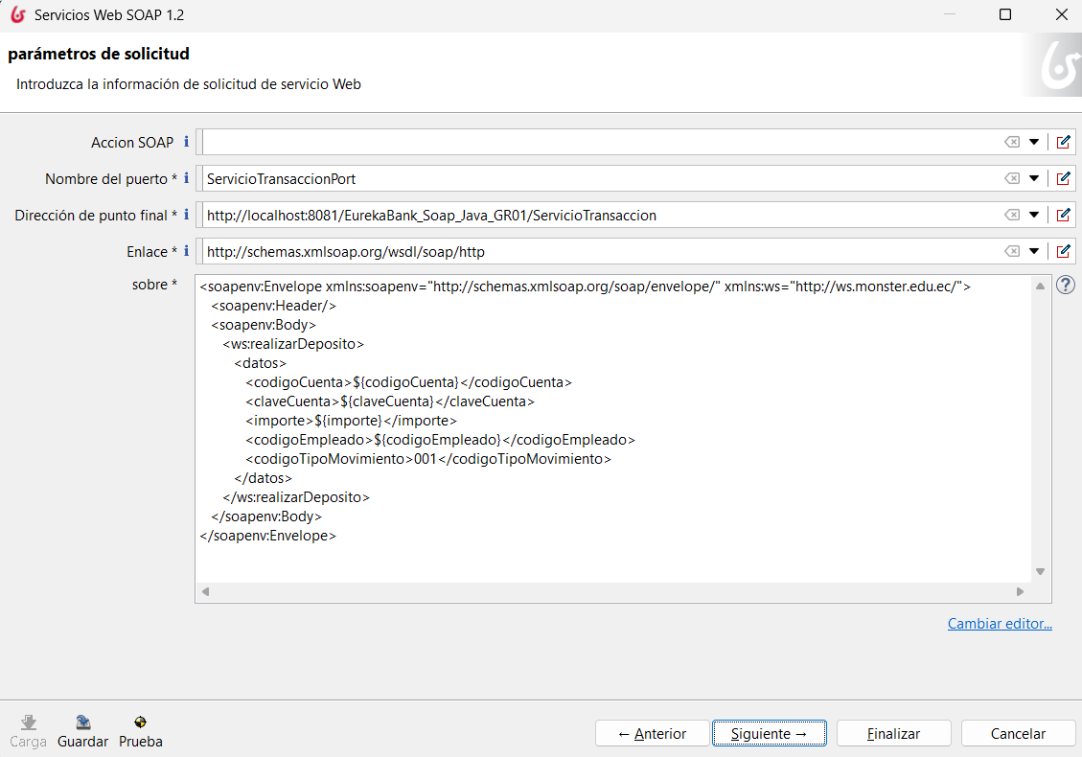
En el mapeo de salidas añadimos una nueva salida con un script en Groovy para mapear la respuesta del web service.
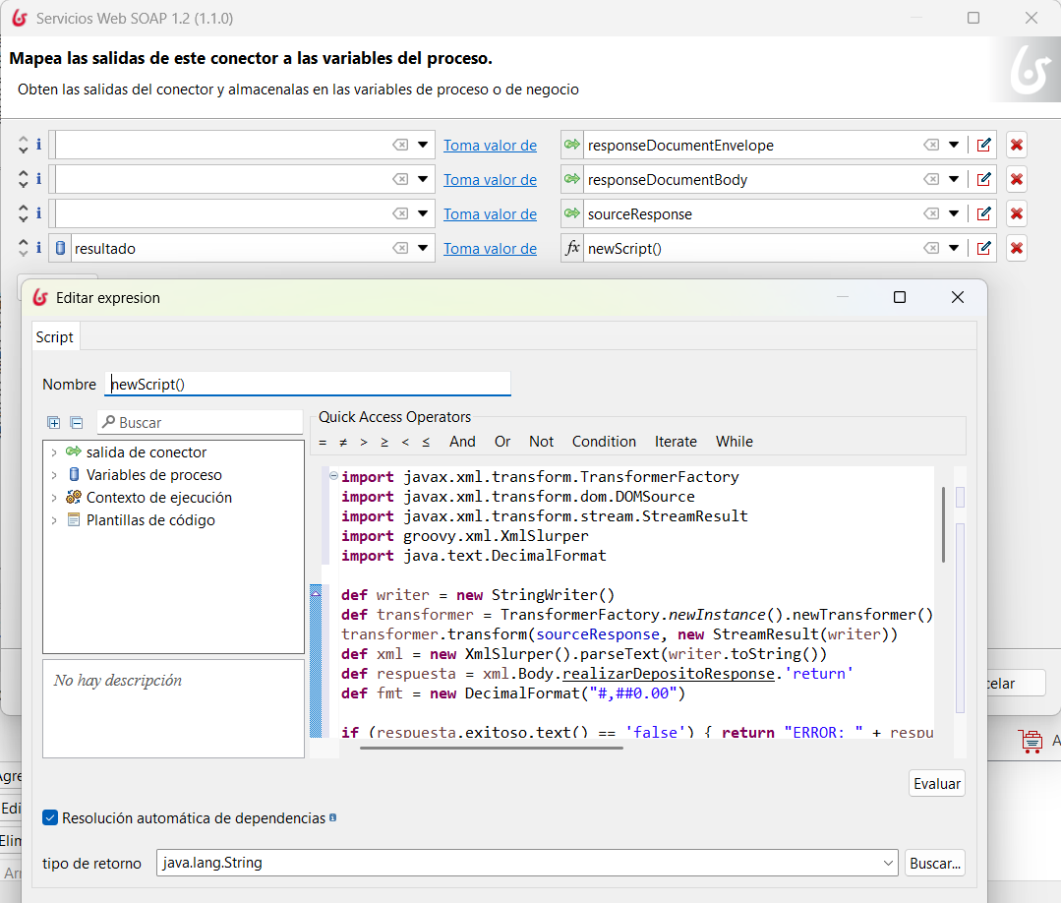
Repetimos el proceso para los servicios de: transferencia, transacción y consulta
Los scripts que se usaron fueron los siguientes:
Consultar Movimientos | import javax.xml.transform.TransformerFactory  import javax.xml.transform.dom.DOMSource  import javax.xml.transform.stream.StreamResult  import groovy.xml.XmlSlurper  import java.text.DecimalFormat  // 1. Procesar XML  def writer = new StringWriter()  def transformer = TransformerFactory.newInstance().newTransformer()  transformer.transform(sourceResponse, new StreamResult(writer))  def xml = new XmlSlurper().parseText(writer.toString())  def listaMovimientos = xml.Body.obtenerMovimientosResponse.'return'  // --- VALIDACIÓN DE NEGOCIO ---  if (listaMovimientos.size() == 0) {  return "ERROR: No se encontraron movimientos o la cuenta no existe."  }  // --- CONFIGURACIÓN VISUAL ---  def html = new StringBuilder()  def fmt = new DecimalFormat("#,##0.00") // Formato de moneda profesional  // Contenedor tipo "Tarjeta" con sombra suave  html.append("<div class='panel panel-primary' style='box-shadow: 0 4px 8px rgba(0,0,0,0.1); border: none;'>")  html.append("<div class='panel-heading' style='background-color: #004a99; color: white;'>")  html.append("<h3 class='panel-title'><i class='glyphicon glyphicon-list-alt'></i> Estado de Cuenta</h3>")  html.append("</div>")  html.append("<div class='table-responsive'>")  html.append("<table class='table table-striped table-hover' style='margin-bottom: 0;'>")  html.append("<thead style='background-color: #f8f9fa;'>")  html.append("<tr>")  html.append("<th class='text-center'>#</th>")  html.append("<th>Fecha</th>")  html.append("<th>Operación</th>") // Antes "Tipo"  html.append("<th>Ref.</th>")  html.append("<th>Atendido Por</th>")  html.append("<th class='text-right'>Monto</th>")  html.append("</tr>")  html.append("</thead><tbody>")  // Iterar movimientos  listaMovimientos.each { mov ->  // Limpieza de datos (TRIM es clave para que funcionen los colores)  def num = mov.numeroMovimiento.text()  def tipoRaw = mov.tipoMovimiento.text()  def accion = mov.accion.text().trim().toUpperCase() // "INGRESO" o "SALIDA"  def importeTxt = mov.importe.text()  def empleado = mov.empleadoNombre.text()  def ref = mov.cuentaReferencia.text()  def fecha = mov.fecha.text()  // Lógica de Estilos  def colorMonto = ""  def icono = ""  def badgeClass = "label-default" // Estilo por defecto  if (accion == 'INGRESO') {  colorMonto = "#28a745" // Verde éxito  icono = "+"  badgeClass = "label-success" // Etiqueta verde  } else {  colorMonto = "#dc3545" // Rojo peligro  icono = "-"  badgeClass = "label-danger" // Etiqueta roja  if (tipoRaw.contains("ITF")) badgeClass = "label-warning" // Amarillo para impuestos  }  // Formatear monto  def montoFinal = importeTxt  try {  double val = Double.parseDouble(importeTxt)  montoFinal = fmt.format(val)  } catch(e) {}  if (ref == "") ref = "<span class='text-muted'>-</span>"  // Construcción de la Fila  html.append("<tr>")  html.append("<td class='text-center'><b>${num}</b></td>")  html.append("<td class='text-muted'><small>${fecha}</small></td>")  // Columna Operación con Badge (Etiqueta)  html.append("<td>")  html.append("<span class='label ${badgeClass}' style='font-size: 90%;'>${tipoRaw}</span>")  html.append("</td>")  html.append("<td><small>${ref}</small></td>")  html.append("<td><small>${empleado}</small></td>")  // Columna Monto (Alineada derecha, fuente monoespaciada para que alineen los números)  html.append("<td class='text-right' style='color: ${colorMonto}; font-weight: bold; font-family: monospace; font-size: 1.1em;'>")  html.append("${icono} \$${montoFinal}")  html.append("</td>")  html.append("</tr>")  }  html.append("</tbody></table></div></div>")  return html.toString()
Realizar Depósito | import javax.xml.transform.TransformerFactory  import javax.xml.transform.dom.DOMSource  import javax.xml.transform.stream.StreamResult  import groovy.xml.XmlSlurper  import java.text.DecimalFormat  def writer = new StringWriter()  def transformer = TransformerFactory.newInstance().newTransformer()  transformer.transform(sourceResponse, new StreamResult(writer))  def xml = new XmlSlurper().parseText(writer.toString())  def respuesta = xml.Body.realizarDepositoResponse.'return'  def fmt = new DecimalFormat("#,##0.00")  if (respuesta.exitoso.text() == 'false') { return "ERROR: " + respuesta.mensaje.text() }  def cuenta = respuesta.datos.codigoCuenta.text()  def monto = fmt.format(Double.parseDouble(respuesta.datos.importeDepositado.text()))  def saldo = fmt.format(Double.parseDouble(respuesta.datos.saldoNuevo.text()))  def movID = respuesta.datos.numeroMovimiento.text()  def html = new StringBuilder()  // CONTENEDOR PRINCIPAL  // 1. ARRIBA: Cabecera tipo Alerta (Lo que te gustó del código 2)  html.append("<div class='alert alert-success' style='margin: 0; text-align: center; border-radius: 0;'>")  html.append("<h3 style='margin-top: 5px;'><i class='glyphicon glyphicon-ok-circle'></i> Depósito Exitoso</h3>")  html.append("<h1 style='font-weight: bold; font-size: 3em; margin-bottom: 5px;'>\$${monto}</h1>")  html.append("</div>")  // 2. ABAJO: Lista de detalles (Lo que te gustó del código 1)  html.append("<ul class='list-group'>")  html.append("<li class='list-group-item'>Cuenta Destino <span class='pull-right'><b>${cuenta}</b></span></li>")  html.append("<li class='list-group-item'>Nro. Transacción <span class='pull-right text-muted'>${movID}</span></li>")  // El saldo lo resaltamos un poco  html.append("<li class='list-group-item list-group-item-success'><b>Nuevo Saldo</b> <span class='pull-right'><b>\$${saldo}</b></span></li>")  html.append("</ul>")  // Pie pequeño  html.append("<div class='panel-footer text-center text-muted'><small>Eureka Bank • Operación Segura</small></div>")  return html.toString()
Realizar Retiro | import javax.xml.transform.TransformerFactory  import javax.xml.transform.dom.DOMSource  import javax.xml.transform.stream.StreamResult  import groovy.xml.XmlSlurper  import java.text.DecimalFormat  def writer = new StringWriter()  def transformer = TransformerFactory.newInstance().newTransformer()  transformer.transform(sourceResponse, new StreamResult(writer))  def xml = new XmlSlurper().parseText(writer.toString())  def respuesta = xml.Body.realizarRetiroResponse.'return'  def fmt = new DecimalFormat("#,##0.00")  if (respuesta.exitoso.text() == 'false') { return "ERROR: " + respuesta.mensaje.text() }  def cuenta = respuesta.datos.codigoCuenta.text()  def monto = fmt.format(Double.parseDouble(respuesta.datos.importeRetirado.text()))  def saldo = fmt.format(Double.parseDouble(respuesta.datos.saldoNuevo.text()))  def html = new StringBuilder()  // 1. ARRIBA: Cabecera Alerta Amarilla  html.append("<div class='alert alert-warning' style='margin: 0; text-align: center; border-radius: 0; color: #8a6d3b;'>")  html.append("<h3 style='margin-top: 5px;'><i class='glyphicon glyphicon-minus-sign'></i> Retiro Realizado</h3>")  html.append("<h1 style='font-weight: bold; font-size: 3em; margin-bottom: 5px;'>-\$${monto}</h1>")  html.append("</div>")  // 2. ABAJO: Lista de detalles  html.append("<ul class='list-group'>")  html.append("<li class='list-group-item'>Cuenta Origen <span class='pull-right'><b>${cuenta}</b></span></li>")  html.append("<li class='list-group-item'><b>Saldo Restante</b> <span class='pull-right'><b>\$${saldo}</b></span></li>")  html.append("</ul>")  html.append("<div class='panel-footer text-center text-muted'><small>Eureka Bank • Guarde su comprobante</small></div>")  return html.toString()
Realizar Transferencia | import javax.xml.transform.TransformerFactory  import javax.xml.transform.dom.DOMSource  import javax.xml.transform.stream.StreamResult  import groovy.xml.XmlSlurper  import java.text.DecimalFormat  def writer = new StringWriter()  def transformer = TransformerFactory.newInstance().newTransformer()  transformer.transform(sourceResponse, new StreamResult(writer))  def xml = new XmlSlurper().parseText(writer.toString())  def respuesta = xml.Body.realizarTransferenciaResponse.'return'  def fmt = new DecimalFormat("#,##0.00")  if (respuesta.exitoso.text() == 'false') { return "ERROR: " + respuesta.mensaje.text() }  def origen = respuesta.datos.cuentaOrigen.text()  def destino = respuesta.datos.cuentaDestino.text()  def monto = fmt.format(Double.parseDouble(respuesta.datos.importeTransferido.text()))  def movID = respuesta.datos.numeroMovimientoOrigen.text()  def html = new StringBuilder()  // 1. ARRIBA: Cabecera Alerta Azul  html.append("<div class='alert alert-info' style='margin: 0; text-align: center; border-radius: 0; color: #31708f;'>")  html.append("<h3 style='margin-top: 5px;'><i class='glyphicon glyphicon-transfer'></i> Transferencia Exitosa</h3>")  html.append("<h1 style='font-weight: bold; font-size: 3em; margin-bottom: 5px;'>\$${monto}</h1>")  html.append("</div>")  // 2. ABAJO: Lista de detalles  html.append("<ul class='list-group'>")  html.append("<li class='list-group-item'><span class='text-muted'>De Cuenta:</span> <span class='pull-right'><b>${origen}</b></span></li>")  html.append("<li class='list-group-item'><span class='text-muted'>Para Cuenta:</span> <span class='pull-right'><b>${destino}</b></span></li>")  html.append("<li class='list-group-item'><small>Nro. Referencia</small> <span class='pull-right text-muted'>${movID}</span></li>")  html.append("</ul>")  html.append("<div class='panel-footer text-center text-muted'><small>Eureka Bank • Transferencia Inmediata</small></div>")  return html.toString()
Configuración de Task Registrar Auditoría
Dentro de Ejecución > Conectores entrada, agregamos un nuevo conector, el cual será de tipo script y tendrá el siguiente código
def fecha = new Date()
System.out.println("====== [AUDITORIA] REGISTRO OFICIAL ======")
System.out.println("Fecha: " + fecha)
System.out.println("Usuario: " + codigoEmpleado) // Variable del proceso
System.out.println("Operación: " + tipoOperacion) // Variable del proceso
System.out.println("Resultado: " + resultado) // Variable del proceso
System.out.println("==========================================")

7.5.6 Integración con Servicios Web SOAP
La senda Servicio Web SOAP contiene tareas automáticas que consumen los servicios SOAP del sistema EurekaBank. Cada tarea está configurada con su respectivo WSDL y utiliza conectores SOAP para ejecutar operaciones como depósito, retiro, transferencia y consulta de movimientos.
Figura 34. Configuracion de task revisar error técnico
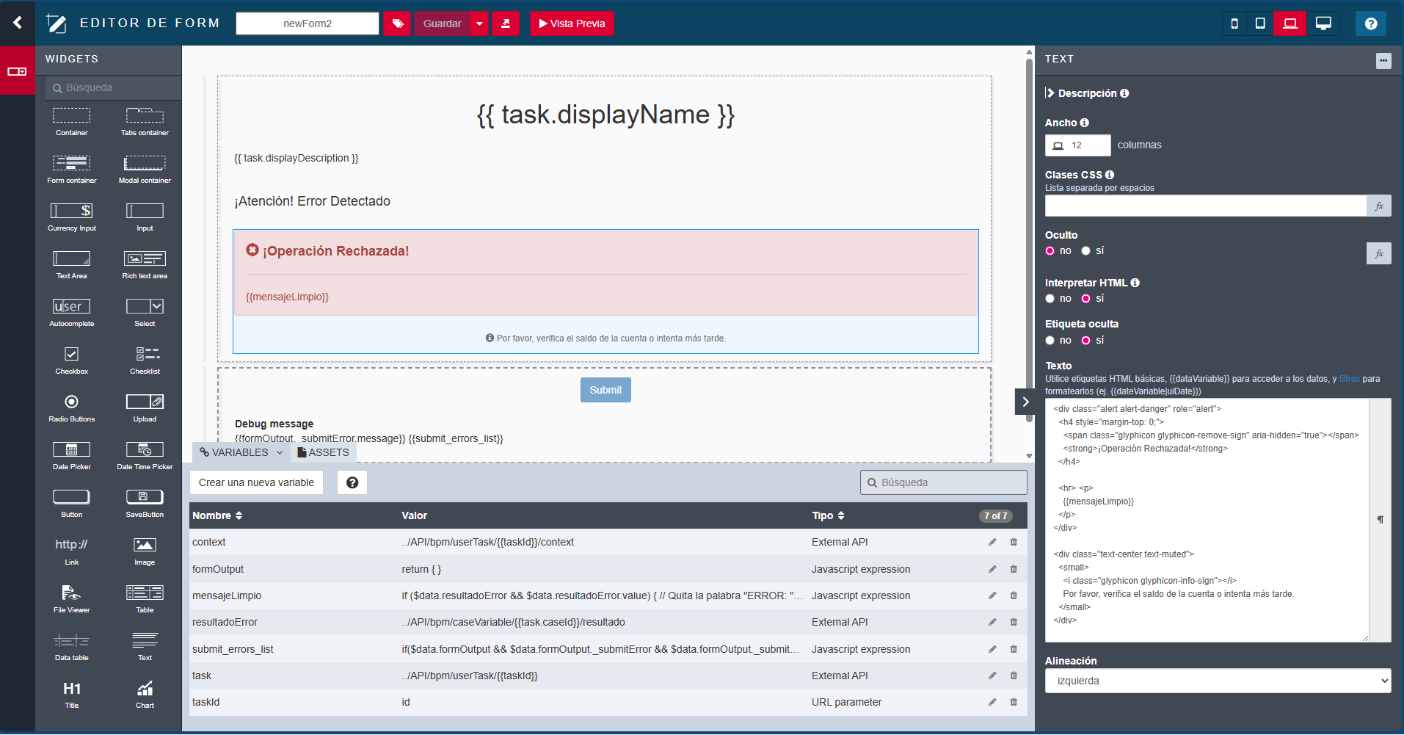
Descripción: Pantalla dentro de ejecución, formulario y pulsando en editar formulario establecemos la siguiente configuración
Los resultados de los servicios son procesados mediante scripts Groovy que transforman las respuestas XML en mensajes estructurados y presentables para el usuario.
Configuración de Boundary Error Events
Algunas tareas que poseen scripts tienen estas alarmas que monitorean a la tarea mientras se ejecuta. Si ocurre un fallo técnico grave (ej: el servidor se apaga, Java lanza una excepción no controlada, o se pierde la conexión al servidor), este rayo "atrapa" el error e interrumpe la tarea inmediatamente.
La configuración consiste en incluir este elemento a una Task para posteriormente conectarla a Revisar Error Técnico, como:
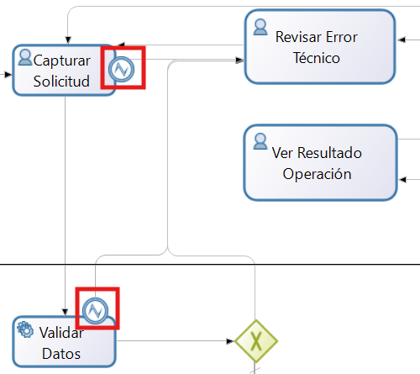

Capturas de pantalla
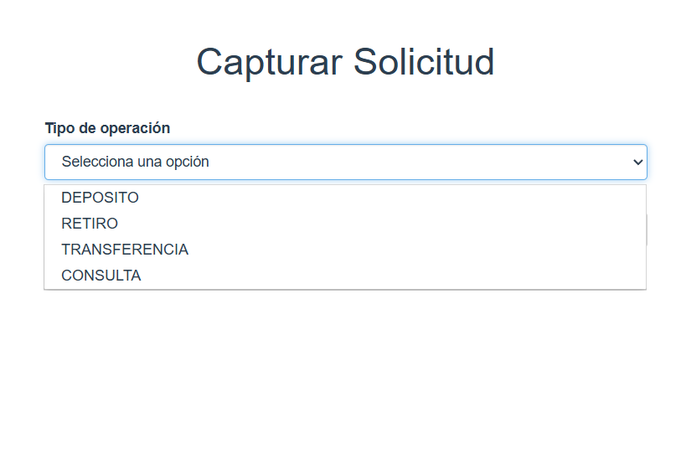
Figura 35. Formulario dinámico de Capturar Solicitud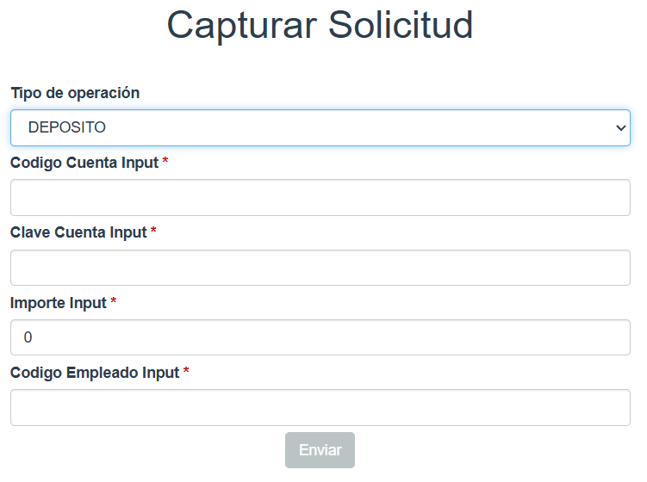

Figura 36. Selección de Depósito

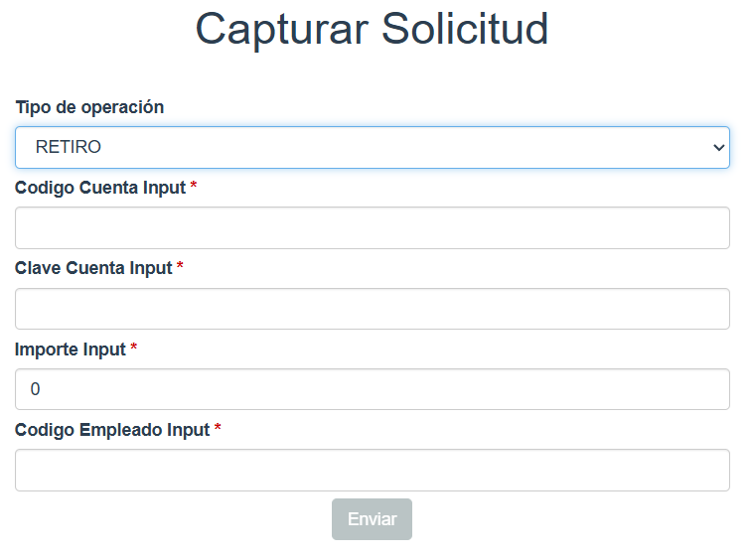

Figura 37. Selección de Retiro

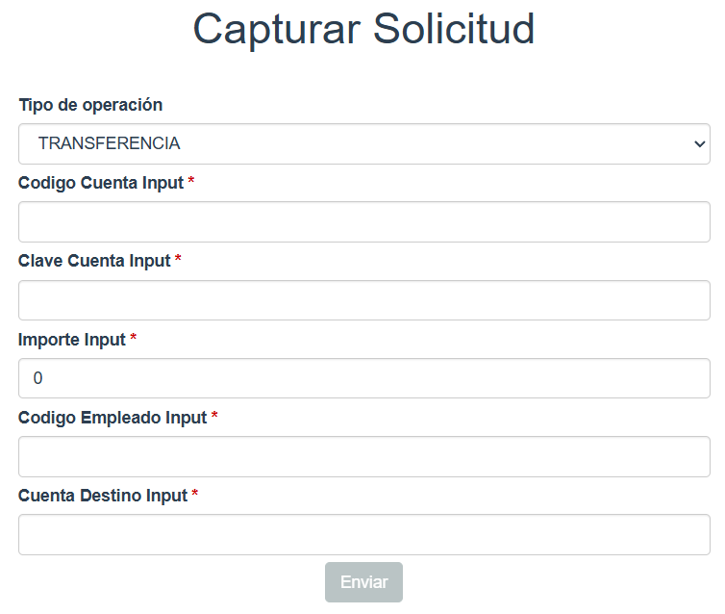

Figura 38. Selección de Transferencia

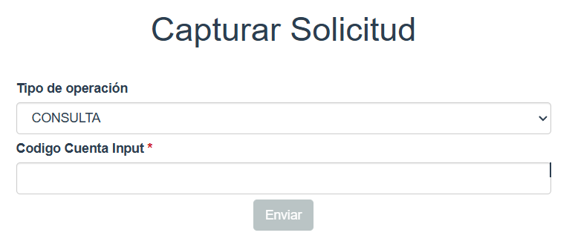

Figura 39. Selección de Consulta
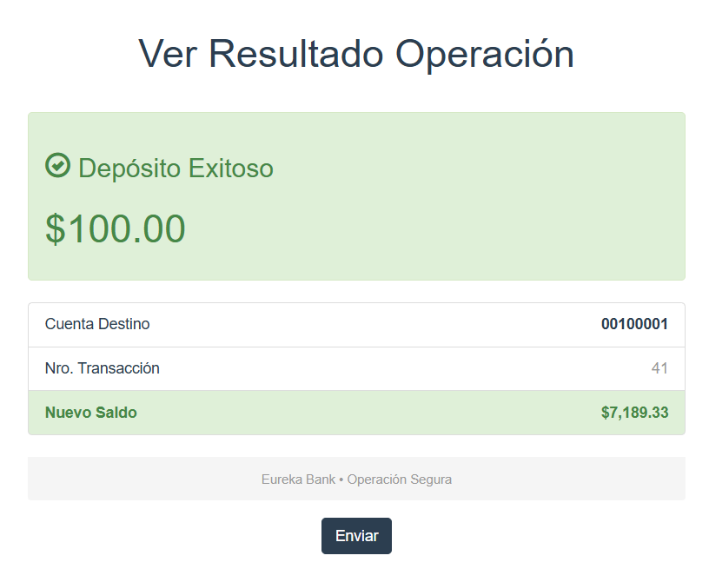

Figura 40. Operación Depósito

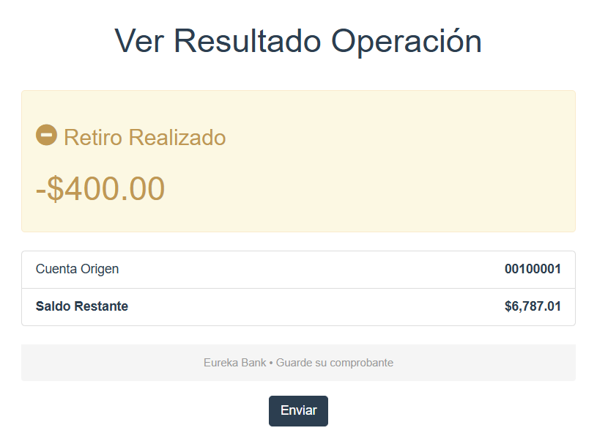

Figura 41. Operación Retiro

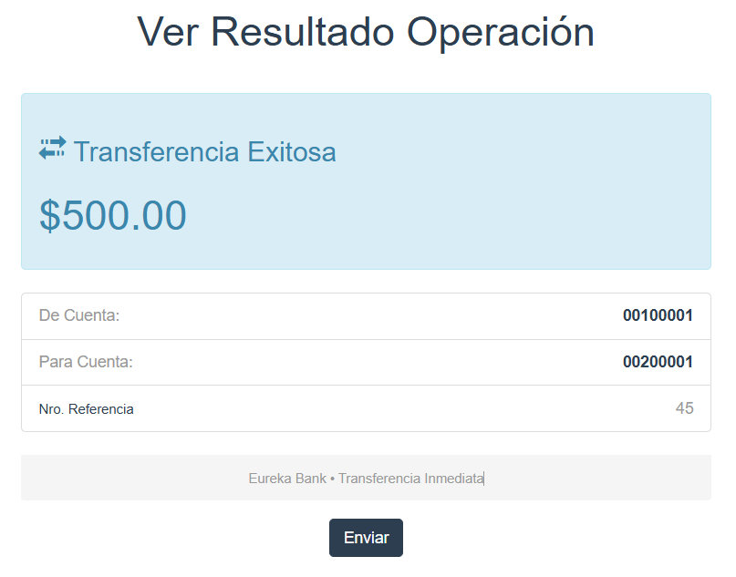

Figura 42. Operación Transferencia

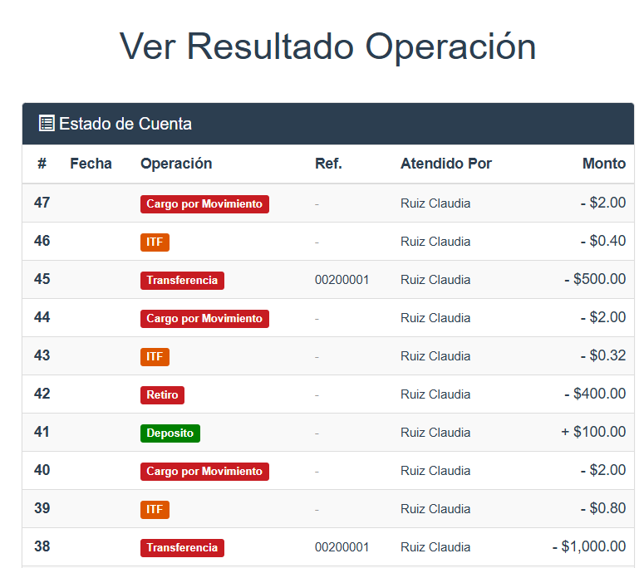

Figura 43. Consulta de Movimientos

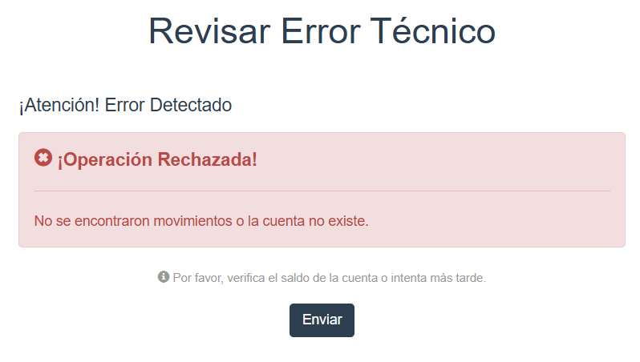

Figura 44. Alerta de error

8. CONCLUSIONES
- Se implementó exitosamente un sistema bancario completo basado en servicios web SOAP, demostrando la viabilidad y beneficios de la Arquitectura Orientada a Servicios (SOA) para aplicaciones empresariales complejas.
- La separación de responsabilidades en tres capas (Presentación, Lógica de Negocio y Datos) facilitó el desarrollo paralelo, el mantenimiento y las pruebas independientes de cada componente.
- El uso de patrones de diseño como DAO, DTO y Service Layer mejoró significativamente la calidad del código, facilitando su comprensión, mantenimiento y extensibilidad futura.
- La implementación de cuatro tipos de clientes diferentes (Consola, Escritorio, Web y Móvil) desde una única API de servicios web SOAP demostró la interoperabilidad y reutilización efectiva de la lógica de negocio.
- El despliegue de la base de datos MySQL en la plataforma cloud Railway garantizó alta disponibilidad, respaldos automáticos y escalabilidad, características esenciales para un sistema bancario en producción.
- La implementación de mecanismos de validación robustos y el cálculo automático de cargos bancarios (ITF, costos por movimiento) demostró que el sistema cumple con los requerimientos funcionales y no funcionales establecidos.
- El proyecto evidenció que SOAP sigue siendo una tecnología relevante y efectiva para sistemas empresariales que requieren contratos formales, tipado fuerte y compatibilidad con estándares WS-*.

9. REFERENCIAS
- Oracle. (2023). Jakarta EE Platform Specification. Oracle Corporation.
- W3C. (2007). SOAP Version 1.2 Part 1: Messaging Framework (Second Edition). World Wide Web Consortium.
- Microsoft. (2023). .NET Framework Documentation. Microsoft Corporation.
- MySQL. (2023). MySQL 8.0 Reference Manual. Oracle Corporation.
- Railway. (2023). Railway Platform Documentation. Railway Corp.
- Apache Software Foundation. (2023). Apache Tomcat 10 Documentation.
- Fowler, M. (2002). Patterns of Enterprise Application Architecture. Addison-Wesley Professional.
- Erl, T. (2005). Service-Oriented Architecture: Concepts, Technology, and Design. Prentice Hall.

